ANÁLISIS DEL SECTOR

LICITACIÓN DE OBRA PÚBLICA

OBJETO:

“CONTRATAR LA EJECUCIÓN DE ACTIVIDADES PROPIAS AL PROYECTO: “PAVIMENTACIÓN DE INFRAESTRUCTURA EN CONCRETO RÍGIDO DE LA VÍA QUE CONDUCE DEL MUNICIPIO DE CHAPARRAL AL MUNICIPIO DE ATACO – TOLIMA” CODIGO BPIN 20251301010422.”.

VALOR ESTIMADO DEL PROCESO

TREINTA Y UN MIL OCHOCIENTOS SESENTA Y NUEVE MILLONES NOVECIENTOS CINCUENTA MIL CIENTO OCHO PESOS ($ 31.869.950.108,00) M/CTE, equivalentes a 18.201,9870 SMMLV PARA EL 2026.

PLAZO DEL CONTRATO

DOCE (12) MESES

OFICINA GESTORA

SECRETARIA DE INFRAESTRUCTURA Y EQUIPAMIENTO MUNICIPAL

CHAPARRAL – TOLIMA

2026

Tabla de contenido
INTRODUCCIÓN 3
1. ASPECTOS ECONÓMICOS Y GENERALES DEL MERCADO 3
1.2 Contexto Comercial y Clasificación del Mercado 3
1.2.1 Clasificación del Servicio – UNSPSC (Decreto 1082 de 2015) 3
1.2.2 Clasificación Actividad Económica – CIIU 3
1.3 Contexto Económico y Estadísticas del Sector 6
1.3.1 Comportamiento Macroeconómico Colombia 6
1.3.2 Comportamiento Macroeconómico de la Actividad Económica 11
1.3.3 Análisis Económico del Mercado Local y Regional 14
1.3.4 Indicadores económicos 16
1.4 Contexto Técnico y Operativo del Sector 21
1.4.1 Cadena de Suministro y Canales de Distribución 21
1.4.2 Dinámica de Costos e Insumos Críticos del Objeto 22
1.5 Contexto Regulatorio y Legal 23
1.6 Agentes del sector 23
2. MODELO DE ABASTECIMIENTO ESTRATÉGICO 23
3. ANÁLISIS DE LA DEMANDA 27
3.1 Comportamiento del gasto histórico 27
3.1.1 Antecedentes Internos 27
3.1.2 Antecedentes externos 28
4. ANÁLISIS DE LA OFERTA 28
5. ESTUDIO DE MERCADO 31
6. CAPACIDAD FINANCIERA 33
7. OTROS ASPECTOS 33
7.1 Estructura Demográfica y Componente Etario de la Población 33
7.2 Caracterización por Sexo, Distribución Geográfica y Diversidad Étnica 34
8. CRITERIOS DIFERENCIALES 36
8.1 Criterios diferenciales para MIPYMES en el sistema de compra pública 36
8.2 Criterios diferenciales para emprendimiento y empresas de mujeres en el sistema de compras públicas 37
8.3 Fomento a la ejecución por parte de población en pobreza extrema, desplazados por la violencia, personas en proceso de reintegración o reincorporación y sujetos de especial protección constitucional 38
8.4 Destinación a la ejecución del contrato un porcentaje de mano de obra no calificada perteneciente a la región 39
8.5 Fomento a la inserción laboral de jovenes entre 18 y 28 años de edad, de conformidad con lo dispuesto en la ley 2119 de 2021 41
8.1 Incorporación de condiciones especiales de ejecución en favor de las personas con discapacidad 42
8.1.1 Criterios habilitantes diferenciales 42
8.1.2 Criterios ponderables 42
8.1.3 Incorporación de obligación contractual orientada a favorecer a la población con discapacidad 43
Bibliografía 48

INTRODUCCIÓN

Conforme al artículo 2.2.1.1.1.6.1 del Decreto 1082 de 2015, que establece la obligación de las entidades estatales de analizar el sector económico relacionado con el objeto del proceso de contratación desde diversas perspectivas (legal, comercial, financiera, organizacional, técnica y de análisis de riesgos), la Alcaldía de Chaparral – Tolima ha realizado un estudio sectorial en función de cumplir con el objeto de contratación correspondiente al proceso de “CONTRATAR LA EJECUCIÓN DE ACTIVIDADES PROPIAS AL PROYECTO: “PAVIMENTACIÓN DE INFRAESTRUCTURA EN CONCRETO RÍGIDO DE LA VÍA QUE CONDUCE DEL MUNICIPIO DE CHAPARRAL AL MUNICIPIO DE ATACO – TOLIMA” CODIGO BPIN 20251301010422.”.

El presente proceso contractual hace parte del sector secundario de la economía, el cual se caracteriza por la transformación de materias primas y recursos naturales en productos terminados, bienes de capital o infraestructura física indispensable para el desarrollo social, económico y productivo. A diferencia de las actividades extractivas o de la simple prestación de servicios, este sector agrega valor a la cadena económica mediante procesos técnicos de manufactura, industrialización, ensamble, adecuación y construcción. Dentro de este sector se destacan subcategorías macro como la industria manufacturera, la producción de bienes industriales, la metalmecánica, la fabricación de insumos y materiales, así como las actividades de ingeniería, arquitectura, obras civiles y construcciones especializadas.

Los agentes que componen este sector son: las industrias manufactureras, las plantas procesadoras, las fábricas de maquinaria y equipo, las industrias metalúrgicas y siderúrgicas, los productores, fabricantes y proveedores de materiales e insumos, las empresas de montajes mecánicos o industriales, los talleres de prefabricación de componentes, las firmas de ingeniería y arquitectura, los contratistas de obra pública o privada, y las empresas especializadas en instalaciones, mantenimientos técnicos, acabados y adecuaciones físicas, entre otros.

ASPECTOS ECONÓMICOS Y GENERALES DEL MERCADO

Contexto Comercial y Clasificación del Mercado

Clasificación del Servicio – UNSPSC (Decreto 1082 de 2015)
Acorde con lo dispuesto en los artículos 2.2.1.1.2.1.3 y 2.2.1.2.1.2.1 del Decreto 1082 de 2015, la clasificación de bienes y servicios requeridos para el objeto del presente proceso de selecciones la siguiente:

Tabla 1. Clasificación UNSPSC:

Clasificación UNSPSC | Descripción
72141000 | Servicios de construcción de autopistas y carretera
72141100 | Servicios de construcción y revestimiento y pavimentación de infraestructura
72141500 | Servicio de preparación de tierras

Clasificación Actividad Económica – CIIU
El Código de Clasificación Industrial Internacional Uniforme - CIIU fue elaborado por la Organización de Naciones Unidas y según la Revisión 4 adaptada para Colombia (CIIU Rev. 4 A.C.) elaborada y revisada por el DANE (DANE, Clasificación Industrial Internacional Uniforme REV. 4, 2022).

Según la Revisión 4 adaptada para Colombia (CIIU Rev. 4 A.C.), las empresas o entidades estatales que pueden desarrollar el objeto de: “CONTRATAR LA EJECUCIÓN DE ACTIVIDADES PROPIAS AL PROYECTO: “PAVIMENTACIÓN DE INFRAESTRUCTURA EN CONCRETO RÍGIDO DE LA VÍA QUE CONDUCE DEL MUNICIPIO DE CHAPARRAL AL MUNICIPIO DE ATACO – TOLIMA” CODIGO BPIN 20251301010422.”. se ubican en la siguiente categoría:

SECCIÓN F Construcción

Esta sección comprende las actividades corrientes y especializadas de construcción de edificios y obras de ingeniería civil. En ella se incluyen las obras nuevas, reparaciones, ampliaciones y reformas, el levantamiento in situ de edificios y estructuras prefabricadas y también la construcción de obras de carácter temporal.

Las actividades corrientes de construcción abarcan la construcción completa de viviendas, edificios de oficinas, locales de almacenes y otros edificios públicos y de servicios, locales agropecuarios, etc., y la construcción de obras de ingeniería civil, como carreteras, calles, puentes, túneles, líneas de ferrocarril, aeropuertos, puertos y otros proyectos de ordenamiento hídrico, sistemas de riego, redes de alcantarillado, instalaciones industriales, tuberías y líneas de transmisión de energía eléctrica, instalaciones deportivas, etcétera.

DIVISIÓN 42 Obras de ingeniería civil

Esta división comprende obras generales de construcción para proyectos de ingeniería civil. Abarca obras nuevas, reparaciones, ampliaciones y reformas, el levantamiento in situ de estructuras prefabricadas y también la construcción de obras de carácter provisional.

Se incluyen obras de construcción tales como carreteras, calles, puentes, líneas de ferrocarril, puertos y otros proyectos relacionados con vías de navegación, sistemas de riego, sistemas de alcantarillado, instalaciones industriales, tuberías de transporte y líneas eléctricas, instalaciones deportivas al aire libre, etcétera. Esas obras pueden ser realizadas por cuenta propia o a cambio de una retribución o por contrata. Puede subcontratarse una parte o incluso la totalidad de la actividad.

421 4210 Construcción de carreteras y vías de ferrocarril

Esta clase incluye:

- Carreteras, calles y otras vías para vehículos o peatones.
- Construcción de puentes y viaductos.
- Construcción de túneles.
- Construcción de líneas de ferrocarril y de metro.
- Construcción de pistas de aeropuertos.
- Las obras de superficie en calles, carreteras, autopistas, puentes o túneles:
  - Asfaltado de carreteras.
  - Pintura y otros tipos de marcado de carreteras.
  - Instalación de barreras de emergencia, señales de tráfico y elementos similares.

422 4220 Construcción de proyectos de servicio público

Esta clase comprende la construcción de líneas de distribución y edificios conexos y estructuras que sean parte integral de esos sistemas.

Esta clase incluye:

- La construcción de obras de ingeniería civil relacionadas con:
  - Tuberías de larga distancia y líneas de transmisión de energía eléctrica y comunicaciones.
  - Tuberías urbanas, líneas urbanas de transmisión de energía eléctrica y comunicaciones; obras auxiliares en zonas urbanas.
  - Construcción de conductos principales y acometidas de redes de distribución de agua.
  - Sistemas de riego (canales).
- La construcción de:
  - Sistemas de alcantarillado (incluida su reparación).
  - Instalaciones de evacuación de aguas residuales.
  - Estaciones de bombeo
  - Centrales eléctricas
- La perforación de pozos de agua.

429 4290 Construcción de otras obras de ingeniería civil

Esta clase incluye:

La construcción, la conservación y la reparación de:

- Instalaciones industriales, excepto edificios, tales como: refinerías, fábricas de productos químicos, entre otros.
- Vías de navegación, obras portuarias y fluviales, puertos deportivos, esclusas, represas y diques.
- El dragado de vías de navegación.
- Las obras de construcción distintas de las de edificios; por ejemplo, instalaciones deportivas o de esparcimiento al aire libre.
- La subdivisión de terrenos con mejora (por ejemplo, construcción de carreteras, infraestructura de suministro público, etcétera).

DIVISIÓN 43 Actividades especializadas para la construcción de edificios y obras de ingeniería civil

Esta división comprende actividades especializadas de construcción (obras especiales), es decir, la construcción de partes de edificios y de obras de ingeniería civil sin asumir la responsabilidad de la totalidad del proyecto. Por lo general, esas actividades se concentran en un aspecto común a diferentes estructuras, que requiere la utilización de técnicas o equipo especiales, como la hincadura de pilotes, la cimentación, el levantamiento de estructuras de edificios, el hormigonado, la colocación de mampuestos de ladrillo y piedra, la instalación de andamios, la construcción de techos, etc. También se incluye el levantamiento de estructuras de acero, siempre que los componentes de la estructura no sean fabricados por la propia unidad constructora. Las actividades de construcción especializadas suelen realizarse en régimen de subcontratación, en particular en el caso de los trabajos de reparación que se realizan directamente para el dueño de la propiedad.

Asimismo, se incluyen las actividades de terminación y acabado de edificios.

Está comprendida la instalación de todo tipo de dispositivos y sistemas necesarios para el funcionamiento de la construcción. Esas actividades se suelen realizar a pie de obra, aunque algunas partes pueden realizarse en un taller especial. Se incluyen actividades tales como la instalación de sistemas de fontanería, de calefacción y de aire acondicionado, antenas, sistemas de alarma y otros dispositivos eléctricos, sistemas de aspersores de extinción de incendios, ascensores y escaleras mecánicas, etc. También se incluyen las obras de aislamiento (térmico, acústico, contra humedades), la instalación de sistemas de refrigeración comercial, y la instalación de sistemas de alumbrado y señalización para carreteras, vías férreas, aeropuertos, puertos, etcétera. Se incluyen también las actividades de reparación correspondientes.

La terminación de edificios abarca las actividades que contribuyen a la terminación o el acabado de una obra, como las de colocación de cristales, revoque, pintura, revestimiento de pisos y paredes con baldosas y azulejos u otros materiales, como parqué, alfombras, papel de empapelar, etc., pulimento de pisos, acabado de carpintería, insonorización, limpieza del exterior, etcétera. Se incluyen también las actividades de reparación correspondientes.

El alquiler de equipo de construcción con operarios se clasifica en la actividad de construcción correspondiente.

431 Demolición y preparación del terreno

Este grupo comprende actividades de preparación del terreno para posteriores actividades de construcción, incluida la eliminación de estructuras existentes.

4312 Preparación del terreno

Esta clase comprende la preparación del terreno para posteriores actividades de construcción.
Esta clase incluye:

- La limpieza de terrenos de construcción.
- El movimiento de tierras: excavación, nivelación y ordenación de terrenos de construcción, excavación de zanjas, remoción de piedras, voladura, etcétera.
- Las perforaciones de prueba, sondeos de exploración y recogida de muestras de sondeo para actividades de construcción y para fines geofísicos, geológicos o similares.
- La preparación de terrenos para actividades de explotación de minas y canteras: remoción del estéril y actividades de otro tipo para preparar y aprovechar terrenos y propiedades mineras, excepto yacimientos de petróleo y gas.
- El drenaje de terrenos de construcción y de tierras agrícolas o forestales.

Contexto Económico y Estadísticas del Sector

Comportamiento Macroeconómico Colombia
- Índice ISE de las actividades económicas

El Indicador de Seguimiento a la Economía (ISE) es un índice sintético mensual, cuyo fin es proporcionar una medida de la evolución de la actividad económica del país en el corto plazo; el cual es construido a partir de un conjunto heterogéneo de indicadores representativos de cada actividad económica (DANE, Indicador de Seguimiento a la Economía (ISE), 2026).

Este indicador permite identificar la estacionalidad, la tendencia y el ciclo de la dinámica económica a lo largo del tiempo.

- Serie original: serie generada a partir de la información básica y el proceso de síntesis, a la cual no se le ha eliminado el efecto estacional.
- Serie ajustada por efecto estacional y calendario: aquella a la cual se le ha eliminado el componente estacional y de efecto día calendario, permitiendo comparar evoluciones entre períodos sucesivos, libre de los efectos que se repiten con alguna periodicidad en el año.
- Serie tendencia-ciclo: esta serie permite comparar evoluciones entre períodos de mediano plazo o superiores a un año.

A partir de estas distinciones metodológicas, es posible evaluar con mayor precisión el comportamiento reciente del país. Así pues, la Ilustración 1 muestra lo siguiente: la serie Original presenta una desaceleración al pasar de 4,46% en marzo de 2025 a 3,98% en marzo de 2026, el análisis de la serie ajustada por efecto estacional y calendario revela un panorama opuesto y más preciso. Al limpiar las distorsiones de días hábiles y festivos, la economía nacional registró una notable aceleración estructural, pasando de un crecimiento real en marzo de 2,72% en 2025 a 3,96% en 2026. Por lo tanto, el dinamismo actual de la economía es genuino, sólido y responde a una expansión real del aparato productivo, libre de factores coyunturales de calendario.

Ilustración 1. Tasa de crecimiento anual del índice del Indicador de Seguimiento a la Economía (ISE)
Serie original y serie ajustada por efecto estacional y calendario
2024^{p} – 2026^{pr} (marzo)
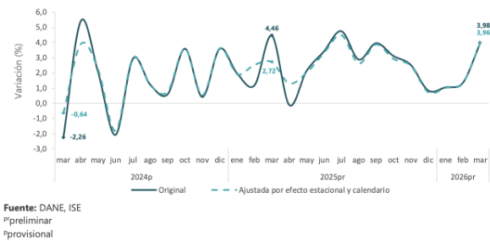
Dada la Ilustración 2 para el mes de marzo de 2026^{pr}, el ISE en su serie original se ubicó en 128,91, lo que representó un crecimiento de 3,98%, respecto al mes de marzo de 2025^{pr} (123,97). Reafirmando la tendencia al alza descrita anteriormente (Ver ilustraciones 1 y 2).

Ilustración 2. Índice del Indicador de Seguimiento a la Economía (base 2015)
Serie original
2024^{p} – 2026^{pr} (marzo)
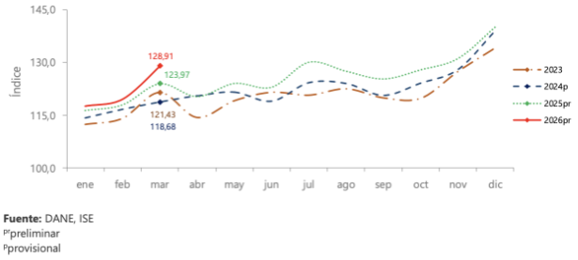

- Índice de las actividades secundarias

Para el mes de marzo de 2026^{pr}, el índice de las actividades secundarias en su serie original se ubicó en 98,03, lo que representó un crecimiento de 3,17% respecto al mes de marzo de 2025^{pr} (95,02). En cuanto a la serie ajustada por efecto estacional y calendario, para el mes de marzo de 2026^{pr}, se ubicó en 99,10, lo que representó un crecimiento de 4,59% respecto al mes de marzo de 2025^{pr} (94,75). (Ver ilustraciones 3 y 4).

Ahora bien, al observar el comportamiento histórico de los índices en la Ilustración 3, se hace evidente que el sector de actividades secundarias ha atravesado un periodo de alta volatilidad y ajuste entre 2024 y 2025, mostrando una notable fase de recuperación hacia el primer trimestre de 2026. Mientras que la serie original refleja las fuertes fluctuaciones cíclicas e intra-anuales de la producción industrial y la construcción, la serie ajustada por efecto estacional y calendario permite identificar que, tras haber tocado fondo a inicios de 2024 (95,14 puntos), el sector ha venido recuperando terreno de manera gradual hasta consolidar un importante repunte, alcanzando un nivel de 99,10 puntos en marzo de 2026 (98,03 en la serie original).

Por otra parte, la Ilustración 4 muestra el desempeño de las variaciones anuales, donde se ratifica este punto de giro estructural para el sector secundario. Tras haber registrado contracciones críticas en marzo de 2024 (con caídas del -8,68% en la serie original y -5,48% en la ajustada), y un comportamiento plano o levemente negativo durante gran parte de 2025, marzo de 2026 marca el punto de mayor aceleración en el periodo analizado. En este último mes, la serie ajustada por efecto estacional y calendario registra un crecimiento del 4,59% (frente a un 3,17% de la serie original); esto demuestra que la reactivación de las actividades secundarias es robusta y viene impulsada por una tracción interna genuina, la cual logra superar con creces los efectos adversos del calendario en la comparación anual.

Ilustración 3. Índice de las actividades secundarias (base 2015)
Serie original y serie ajustada por efecto estacional y calendario
2024^{p} – 2026^{pr} (marzo)
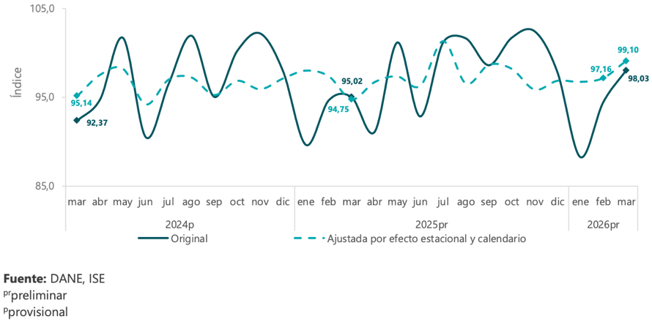
Ilustración 4. Tasa de crecimiento anual del índice de las actividades secundarias
Serie original y serie ajustada por efecto estacional y calendario
2024^{p} – 2026^{pr} (marzo)
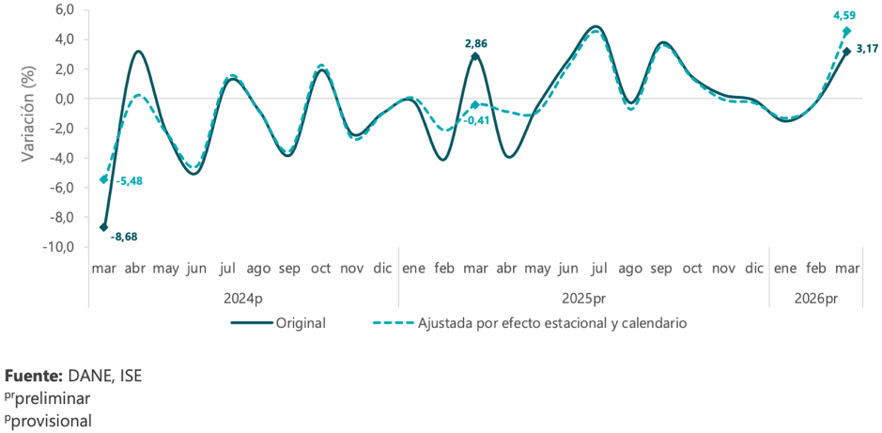

- Comportamiento mensual del índice de las actividades secundarias

Para el mes de marzo de 2026^{pr}, el índice de las actividades secundarias en su serie ajustada por efecto estacional y calendario se ubicó en 99,10, lo que representó un crecimiento de 2,00%, respecto al mes de febrero de 2026^{pr} (97,16). (Ver ilustraciones 3 y 5). Este incremento del 2,00% intermensual ratifica una notable aceleración a corto plazo del sector, encadenando dos meses consecutivos de variaciones positivas tras el 0,44% registrado en febrero de 2026. Al evaluar el comportamiento histórico en la Ilustración 5, se evidencia que este repunte quiebra la tendencia de desaceleración con la que cerró el año anterior. De este modo, la serie desestacionalizada logra suavizar las fuertes fluctuaciones mensuales ordinarias de la producción y la construcción, dejando al descubierto que el avance de las actividades secundarias hacia el cierre del primer trimestre no obedece a un impulso coyuntural por días hábiles, sino a un verdadero punto de giro y reactivación en la tracción interna del sector..

Ilustración 5. Tasa de crecimiento mensual del índice de las actividades secundarias
Serie ajustada por efecto estacional y calendario
2024^{p} – 2026^{pr} (marzo)
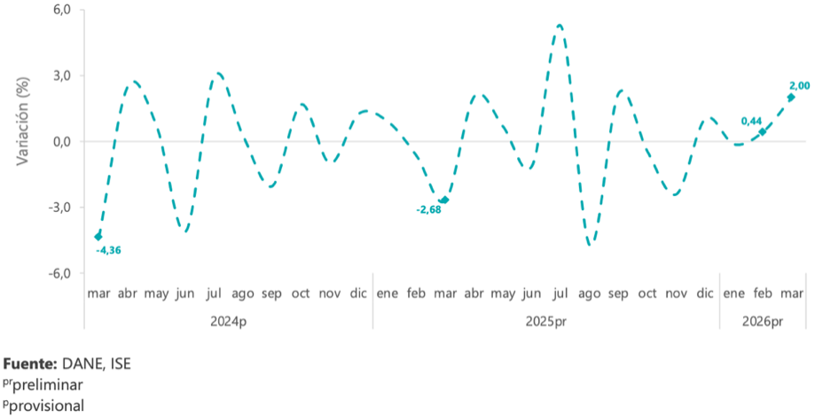

- Producto Interno Bruto (PIB)

El Producto Interno Bruto (PIB) es el indicador macroeconómico más utilizado para caracterizar el estado, el tamaño y el desempeño de la economía en su conjunto, representando el resultado final de la actividad productiva de un país. Esta métrica calcula el valor de mercado de todos los bienes y servicios finales (es decir, aquellos adquiridos por el consumidor final) que son producidos dentro de las fronteras nacionales en un período determinado, utilizando los factores de producción disponibles. Asimismo, su importancia radica en que permite realizar comparaciones internacionales y es desagregado por ramas de actividad económica, lo cual facilita el análisis detallado sobre el crecimiento sectorial y su aporte específico a la dinámica económica global.

En el primer trimestre de 2026^{pr}, el Producto Interno Bruto en su serie original, crece 2,2% respecto al mismo periodo de 2025^{pr} (DANE, PIB, 2026).

Ilustración 6. Producto Interno Bruto
Tasa de crecimiento en volumen
2023-I / 2026^{pr}-I
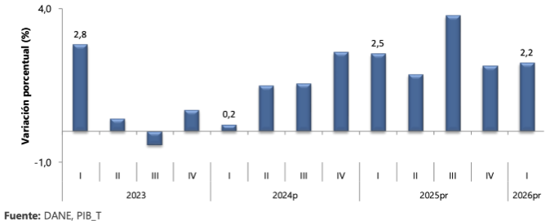

Las actividades económicas que más contribuyen a la dinámica del valor agregado son:

- Administración pública y defensa; planes de seguridad social de afiliación obligatoria; Educación; Actividades de atención de la salud humana y de servicios sociales crece 5,7% (contribuye 0,9 puntos porcentuales a la variación anual).
- Comercio al por mayor y al por menor; reparación de vehículos automotores y motocicletas; Transporte y almacenamiento; Alojamiento y servicios de comida crece 2,9% (contribuye 0,6 puntos porcentuales a la variación anual).
- Industrias manufactureras crece 2,9% (contribuye 0,3 puntos porcentuales a la variación anual).

Respecto al trimestre inmediatamente anterior, el Producto Interno Bruto en su serie ajustada por efecto estacional y calendario crece 0,6%. Cuando se observa el comportamiento de las actividades económicas relacionadas:

- Industrias manufactureras crece 2,3%.
- Actividades financieras y de seguros crece 2,2%.
- Actividades artísticas, de entretenimiento y recreación y otras actividades de servicios; Actividades de los hogares individuales en calidad de empleadores; actividades no diferenciadas de los hogares individuales como productores de bienes y servicios para uso propio crece 1,4%.

Ilustración 7. Valor agregado por actividad económica
Tasa de crecimiento en volumen
Primer trimestre 2026^{pr}
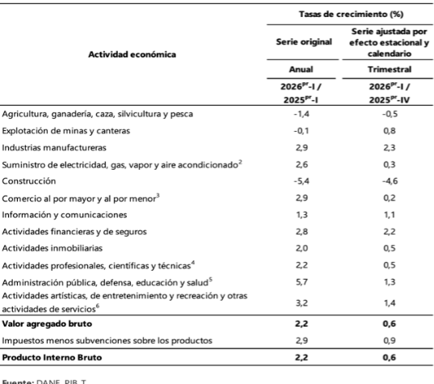
- Comercio exterior

- Exportaciones

Las exportaciones se consideran registradas cuando la aduana ha realizado el cierre de la declaración de exportación, y para la consolidación de las estadísticas se tiene en cuenta la fecha de la declaración y no la fecha de embarque de la misma, excepto para las exportaciones de petróleo y derivados, las cuales sí se registran por fecha de embarque. Sin embargo, a partir de enero 2023, para las exportaciones de petróleo y derivados realizadas bajo el término incoterm DAP (Delivered At Place), se registran el volumen y una estimación del valor promedio del mes, reportado por la empresa, de los barriles que se encuentran en tránsito en altamar (DANE, Estadísticas de exportaciones, 2026).

De acuerdo con la Ilustración 8 y 9 y la información de exportaciones procesada por el DANE y la DIAN, en abril de 2026 las ventas externas del país fueron US$4.600,4 millones FOB y presentaron un crecimiento de 11,7% en relación con abril de 2025; este resultado se debió principalmente al aumento del 46,2% en las ventas externas del grupo de Combustibles y productos de industrias extractivas.

En el mes de referencia, las exportaciones de Combustibles y productos de industrias extractivas participaron con 45,4% del valor FOB total de las exportaciones; así mismo, Agropecuarios, alimentos y bebidas con 22,2%, Manufacturas con 18,7% y Otros sectores con 13,7%.

Ilustración 8. Valor FOB de las exportaciones (Millones de dólares FOB)
Total Nacional
Abril (2024-2026)^{p}
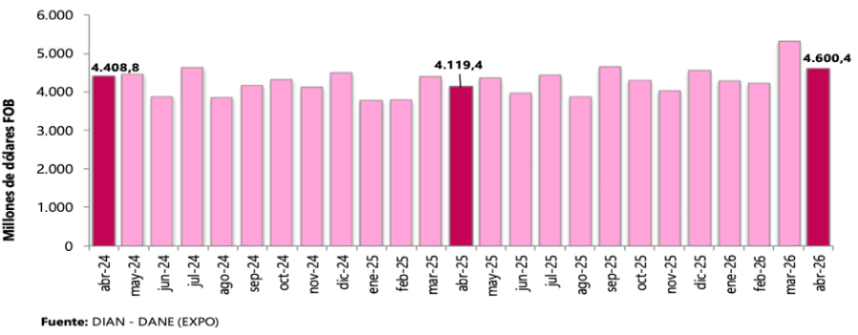

Ilustración 9. Valor FOB de las exportaciones, variación, contribución y participación según grupos de productos (OMC)
Abril (2026/2025)^{p}
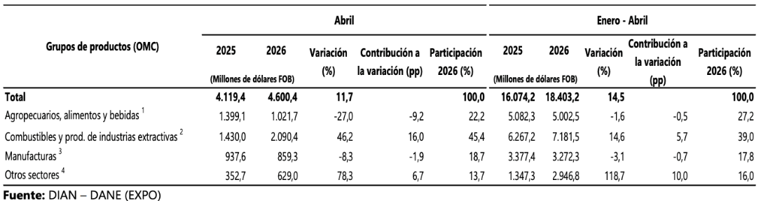

- Importaciones

Las estadísticas de importaciones registran el ingreso legal de mercancías originarias de otro país o de una Zona Franca colombiana hacia el territorio aduanero nacional. Estas cifras se producen con base en las declaraciones de importación, presentadas ante las diferentes administraciones de aduanas del país, y se registran estadísticamente según la fecha de presentación ante las entidades financieras autorizadas para recaudar los tributos aduaneros. Los registros de las importaciones colombianas son producidos por la Dirección de Impuestos y Aduanas Nacionales (DIAN) (DANE, Importaciones, 2026).

De acuerdo con la Ilustración 10 y 11 y la información de importaciones procesada por el DANE y la DIAN, en marzo de 2026, las importaciones fueron US$6.161,0 millones CIF y presentaron un crecimiento de 11,1% con relación al mismo mes de 2025. Este comportamiento obedeció principalmente al aumento de 16,7% en el grupo de Manufacturas.

En marzo de 2026, las importaciones de Manufacturas participaron con 77,4% del valor CIF total de las importaciones, seguido por Agropecuarios, alimentos y bebidas con 14,4%, Combustibles y productos de las industrias extractivas con 8,2% y Otros sectores con 0,1%.

Ilustración 10. Valor CIF de las importaciones (Millones de dólares)
Total Nacional
Marzo (2024-2026)^{p}
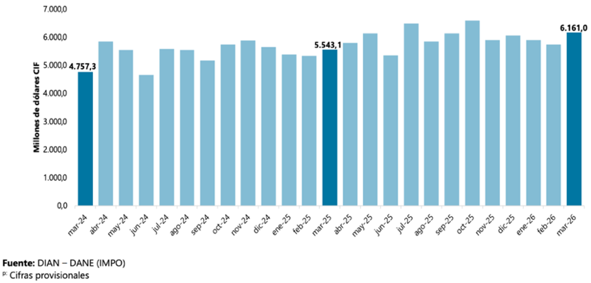

Ilustración 11. Valor CIF de las importaciones, variación, contribución y participación según grupos de productos (OMC)
Marzo (2026/2025)^{p}
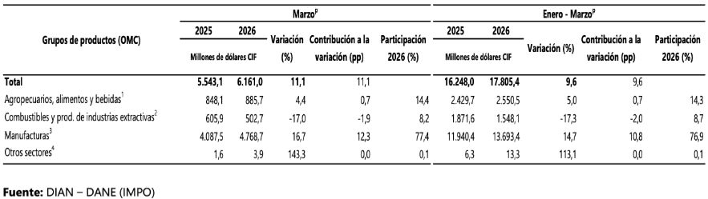

Comportamiento Macroeconómico de la Actividad Económica

- Encuesta mensual de servicios (EMS)

En marzo de 2026, catorce de los dieciocho subsectores de servicios presentaron variación positiva en los ingresos totales, en comparación con marzo de 2025 (DANE, Encuesta Mensual de Servicios (EMS), 2026).

Dado el alcance técnico, operativo y multidisciplinario del presente proceso para la ejecución de obras civiles e infraestructura vial, las actividades económicas requeridas (mapeadas en la clasificación CIIU y UNSPSC) convergen directamente con la dinámica de reactivación macroeconómica sectorial. A continuación, se analiza el comportamiento de los subsectores específicos que componen la estructura operativa y de soporte del contrato, según los datos oficiales del DANE para marzo de 2026 (Ilustraciones 12 y 13):

- Servicios de Ingeniería, Consultoría y Diseños Técnicos (Divisiones 69, 70, 71, 72, Clase 7320 y División 74): Este bloque es el eje fundamental para las etapas preconstructivas, de interventoría y de consultoría especializada que apalancan los códigos CIIU 4210, 4220 y 4290 (especialmente a través de la ingeniería civil aplicada y estudios de suelos). Este subsector lideró de manera contundente el escalafón nacional de crecimiento en el sector servicios, registrando una expansión histórica del 37,6% en sus ingresos nominales. Esta cifra convalida una altísima dinámica de contratación de estudios técnicos, diseños y consultorías de obras en el mercado, garantizando la existencia de un tejido empresarial robusto, maduro y con alta liquidez para asumir las obligaciones del proceso.
- Disponibilidad de Maquinaria Pesada y Logística Operativa (Sección L, Sección N - Divisiones 7710, 7729 y 7730): Directamente amarrado a las necesidades operativas de CIIU 4312 (Preparación del terreno) y CIIU 4210 (Construcción de carreteras), donde el alquiler de maquinaria pesada de construcción (excavadoras, vibrocompactadores, pavimentadoras) con o sin operario es crítico. Este bloque reportó una variación positiva del 11,9% en sus ingresos nominales. Este crecimiento refleja un mercado con alta disponibilidad física de activos productivos, capacidad de suministro de equipo pesado y una demanda activa que dinamiza los costos de operación logística para el movimiento de tierras y pavimentación.
- Almacenamiento y Actividades Complementarias al Transporte (División CIIU 52): Vital para el soporte logístico del proyecto, regulando el transporte, cargue, descargue y acopio de materiales pétreos, asfalto, cemento y tuberías pesadas en los frentes de obra. El rubro mantuvo una trayectoria de estabilidad y crecimiento positivo del 3,4%, demostrando que la cadena de suministro y la infraestructura de transporte de carga que abastece a los proyectos de ingeniería civil cuenta con un ritmo de operación regular y sin contracciones operativas en el mercado.

Ilustración 12. Variación anual de los ingresos nominales
Total nacional
Marzo (2026^{p} – 2025)
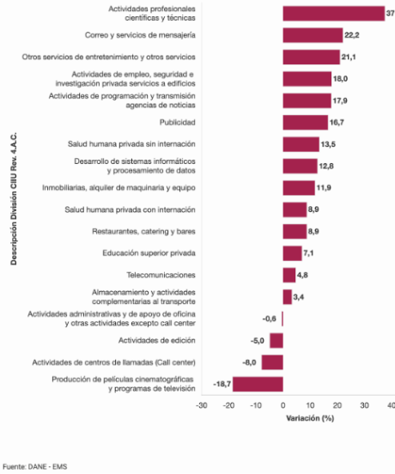
Ilustración 13. Variación anual de los ingresos nominales y contribución por tipo de ingresos, según subsector servicios
Total nacional
Marzo 2026^{p} / marzo 2025
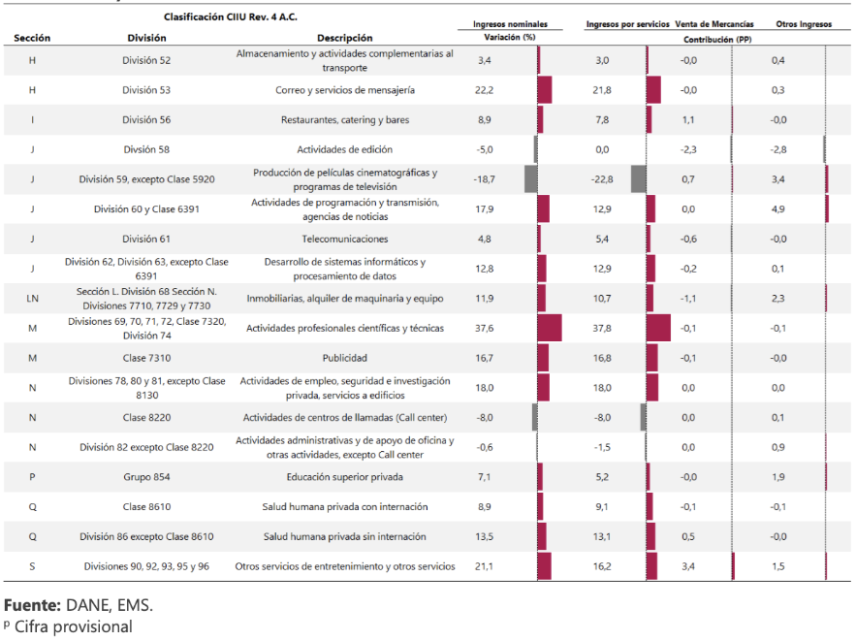
- Índice de precios al consumidor (IPC)

Según DANE PIB, (2026) el IPC mide la evolución del costo promedio de una canasta de bienes y servicios representativa del consumo final de los hogares, expresado en relación con un período base.

En mayo de 2026 la variación mensual del IPC fue 0,47%, la variación año corrido fue 4,36% y la anual 5,84%.

En mayo de 2026 la variación anual del IPC fue 5,84%, es decir, 0,79 puntos porcentuales mayor que la reportada en el mismo periodo del año anterior, cuando fue de 5,05%.

El comportamiento mensual del IPC total en mayo de 2026 (0,47%) se explicó principalmente por la variación mensual de las divisiones Alojamiento, agua, electricidad, gas y otros combustibles y Transporte. Las mayores variaciones se presentaron en las divisiones Alojamiento, agua, electricidad, gas y otros combustibles (0,86%) y Recreación y cultura (0,77%).

En el mes de mayo de 2026, el IPC registró una variación de 0,47% en comparación con abril de 2026, cinco divisiones se ubicaron por encima del promedio nacional (0,47%): Alojamiento, agua, electricidad, gas y otros combustibles (0,86%), Recreación y cultura (0,77%), Transporte (0,61%), Muebles, artículos para el hogar y para la conservación ordinaria del hogar (0,53%) y por último, Salud (0,52%). Por debajo se ubicaron: Prendas de vestir y calzado (0,42%), Restaurantes y hoteles (0,38%), Bebidas alcohólicas y tabaco (0,27%), Información y comunicación (0,25%), Bienes y servicios diversos (0,22%), Educación (0,00%) y por último, Alimentos y bebidas no alcohólicas (-0,02%).

Ilustración 14. Variación IPC mensual, año corrido y anual
Total Nacional
Mayo 2025 - 2026
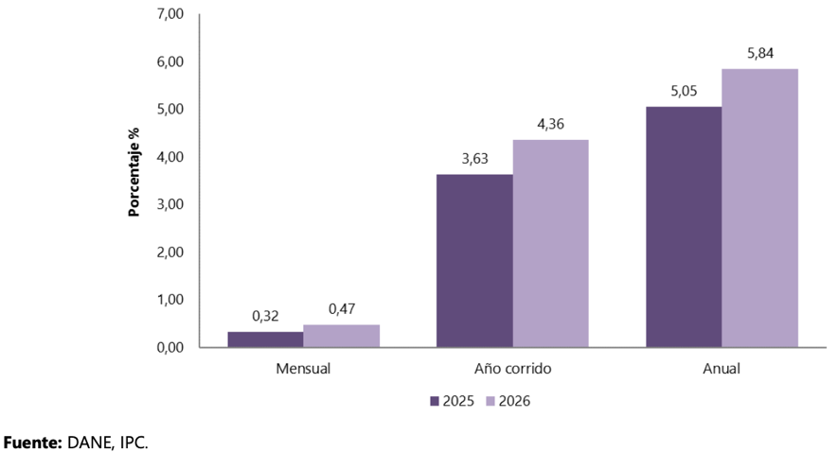

Ilustración 15. IPC Variación y contribución mensual
Según divisiones de gasto
Mayo 2025 - 2026
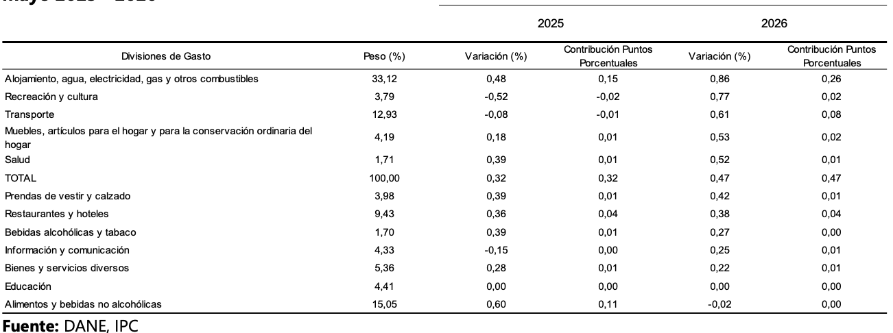

Con base en el reporte oficial del DANE para el mes de mayo de 2026 (Ilustración 14), se evidencia que la inflación acumulada anual se ubicó en 5,84%, generando una presión sostenida al alza en los costos operativos del mercado. De manera específica, para la ejecución del proyecto de infraestructura vial y obras civiles en el municipio de Chaparral, impactan sustancialmente las variaciones registradas en las siguientes divisiones de gasto, las cuales indexan los insumos críticos para mantener el equilibrio económico del futuro contrato (Ver Ilustración 15):

- Alojamiento, agua, electricidad, gas y otros combustibles (0,86%): Al registrar la variación más alta del periodo y contar con el mayor peso dentro de la estructura indexatoria (33,12%), esta división impacta de manera directa los costos de operación en los frentes de obra. El incremento se traduce en una presión al alza en el rubro de combustibles y lubricantes, insumos críticos e indispensables para el funcionamiento de la maquinaria pesada requerida en las actividades de preparación del terreno (CIIU 4312) y pavimentación (CIIU 4210), tales como excavadoras, volquetas y vibrocompactadores.
- Transporte (0,61%): Al situarse significativamente por encima del promedio nacional mensual (0,47%), esta división afecta de forma directa la estructura de costos logísticos del proyecto. Este comportamiento impacta los fletes y acarreos de carga pesada necesarios para el traslado de materiales pétreos (arena, grava, subbase), asfalto, estructuras de concreto y tuberías para redes de servicio público (CIIU 4220/4290) desde los centros de acopio y canteras regionales hasta los frentes de trabajo específicos en las vías del municipio de Chaparral.
- Muebles, artículos y conservación ordinaria (0,53%): Esta división, que también se ubicó por encima de la media total, refleja el encarecimiento de los bienes e insumos destinados a la conservación ordinaria y mantenimiento menor. Para el sector de la construcción, esta variación incide directamente en los costos de adquisición de herramientas menores, elementos de ferretería pesada, insumos de fijación y consumibles operativos ordinarios necesarios para el mantenimiento diario de los campamentos de obra y equipos de ingeniería civil.

Análisis Económico del Mercado Local y Regional
Para evaluar la capacidad, solidez y estructura competitiva del mercado proveedor del sector de la construcción e infraestructura vial, se analizó el comportamiento del stock empresarial en Colombia con corte al año 2025, utilizando los registros consolidados de Confecámaras (Ver Ilustración 16).

Al observar el comportamiento histórico entre 2016 y 2025, el sector de la construcción en Colombia muestra una trayectoria de resiliencia y expansión estructural notable. Tras experimentar una contracción crítica en el año 2020 producto de la emergencia sanitaria (alcanzando un piso de 73.131 unidades), el sector ha encadenado cuatro años consecutivos de crecimiento sostenido. Al cierre de 2025, el tejido empresarial de la construcción consolidó su máximo histórico registrado con 85.553 empresas activas. Este volumen demuestra la existencia de un mercado altamente competitivo, maduro y con capacidad suficiente para atender la demanda de obras civiles del país.

Un indicador fundamental para la estructuración de requisitos habilitantes en procesos de licitación pública es el nivel de formalización jurídica de las empresas del sector. De las 85.553 organizaciones vigentes en 2025:

- Sociedades Constituidas: Corresponden a 64.724 unidades empresarialmente organizadas (aproximadamente el 75,7% del mercado), concentrando la mayor participación y reflejando estructuras operativas estables bajo esquemas de SAS, Limitadas o Consorcios.
- Personas Naturales: Suman 20.829 registros, los cuales representan esquemas de menor envergadura o subcontratación técnica.

Este predominio de personas jurídicas organizadas es un factor de mitigación del riesgo contractual para la administración municipal, garantizando que el mercado cuenta con oferentes estructurados corporativamente.

El análisis por tamaño empresarial revela que, si bien la base del sector está compuesta en un 82% por Microempresas, existe un robusto segmento corporativo consolidado:

- El 14% corresponde a Pequeñas Empresas, seguidas por un 3% de Medianas Empresas y un 1% de Grandes Firmas de Ingeniería.
- En términos de generación de empleo y capacidad de nómina, el 48% de las empresas operan con plantas de 1 a 4 personas, mientras que un significativo 35% cuenta con un rango de 5 a 9 empleados, complementado por un segmento de medianas y grandes estructuras que operan con personal masivo de obra (más de 50 empleados).

Este panorama asegura la pluralidad de oferentes, permitiendo la concurrencia tanto de pymes locales como de firmas con amplios soportes de capital y personal.

En lo referente a la distribución geográfica y regional (indicador de la oferta que impacta de manera directa los frentes de obra en el Tolima), el Power BI expone que la Región Centro Oriente lidera la concentración con más de 37 mil empresas, seguida por la Región Eje Cafetero y Antioquia con 16 mil empresas. Para el municipio de Chaparral, esta distribución es altamente favorable, dado que la cercanía geográfica con estos centros de la ingeniería civil (Cundinamarca, Bogotá y el eje del Viejo Caldas) dinamiza la concurrencia de proponentes, asegurando la movilidad física de activos logísticos, maquinaria pesada y personal calificado hacia la subregión del sur del Tolima (CONFECAMARAS, 2026).

Ilustración 16. Stock empresarial en Colombia del sector económico construcción
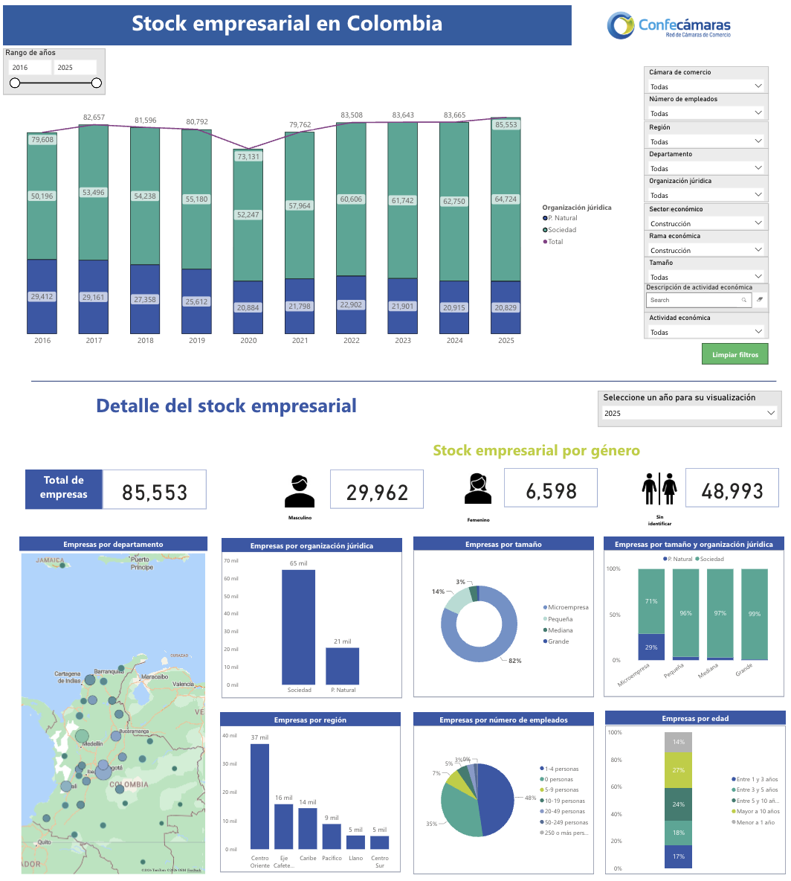

Indicadores económicos

El comportamiento de los principales agregados macroeconómicos, financieros y sectoriales de Colombia con corte a junio de 2026 (Ver Ilustración 17) consolida un panorama de mayor certidumbre, estabilización de precios y un entorno cambiario favorable para la inversión pública en infraestructura vial. A continuación, se desglosan las variables macroeconómicas clave y su incidencia directa en los costos fijos y variables del mercado de la construcción en el municipio de Chaparral:

- Tasa Representativa del Mercado (TRM): Se ubicó en $3.439,91 (con una variación diaria al alza del 0,37% o +$12,84). Está marcada apreciación del peso colombiano respecto a periodos anteriores alivia de forma directa la presión inflacionaria en el sector de la construcción, al abaratar los costos de importación de maquinaria pesada, bienes de capital, repuestos especializados y aditivos químicos asfálticos que no se producen en el mercado nacional.
- Inflación (IPC Mensual) y UVR: El IPC mensual registró una importante desaceleración situándose en 0,47% (con una contracción intermensual del -0,31%, equivalente a una reducción del -39,74% en el ritmo inflacionario inmediato). Este comportamiento sitúa la Unidad de Valor Real (UVR) en $413,96 (+0,02%). El freno en la inflación mitiga los riesgos de descalce presupuestal severo en la cotización de materiales de obra civil.
- Tasa de Intervención de Política Monetaria: El Banco de la República mantuvo inalterada su tasa de interés de referencia en 11,25%. Si bien sigue en niveles contractivos, la estabilización de la tasa brinda certidumbre y predictibilidad financiera al mercado financiero local para la adquisición de pólizas, garantías de cumplimiento y apalancamiento de capital de trabajo por parte de los oferentes del proceso.
- Producto Interno Burto (PIB): Para el primer trimestre de 2026 reportó una variación anual positiva de 2,2%, aunque con una leve contracción marginal del -0,1% frente al trimestre inmediatamente anterior. La economía permanece en terreno de expansión moderada, soportada principalmente por las obras de ingeniería civil y servicios técnicos asociados.
- Mercado Laboral: El desempleo nacional se ubicó en un dígito, consolidando un 9,20% a febrero de 2026. Esto representa una caída del -1,70% frente al periodo anterior, disminuyendo el volumen de desocupados en un 15,60%. La reactivación del empleo formal en el sector de obras civiles dinamiza la disponibilidad de mano de obra operativa calificada y no calificada en la región del Tolima.
- Salario Mínimo Legal Vigente (SMLV): Fijado para el año 2026 en $1.750.905,00 (lo que representa un incremento indexado del +23,04% o +$327.905,00 acumulado). Este valor actúa como la base de liquidación legal indispensable para estructurar los costos directos de personal de obra (cuadrillas, oficiales, inspectores y topógrafos) y el cálculo de prestaciones sociales en el presupuesto oficial del proyecto.
- Petróleo Brent: La referencia internacional retrocedió hasta los US$ 78,81 por barril (-0,73% o -US$ 0,58). En el plano macro, la corrección a la baja en los precios internacionales del crudo tiende a estabilizar y reducir los costos de producción de los derivados del petróleo como el cemento asfáltico, el asfalto líquido y el ACPM, los cuales constituyen el porcentaje más significativo de los costos variables en la pavimentación de vías.
- Café Colombiano (Milds): Se cotizó competitivamente en US$ 3,37 por libra, manteniendo un flujo de ingresos sólido para las regiones productoras, como el sur del Tolima.

En conclusión, los datos consolidados a junio de 2026 describen una economía en una sólida senda de estabilización. Para la Alcaldía de Chaparral y la estructuración de este pliego, una TRM controlada en el rango de los $3.400, la moderación en el ritmo inflacionario y la corrección del petróleo Brent hacia los US$ 78 configuran un escenario de menor volatilidad de insumos, mayor certidumbre en las matrices de riesgos y condiciones óptimas para la libre concurrencia de proponentes en el mercado de la infraestructura vial (República, 2026).

Ilustración 17. Indicadores Económicos
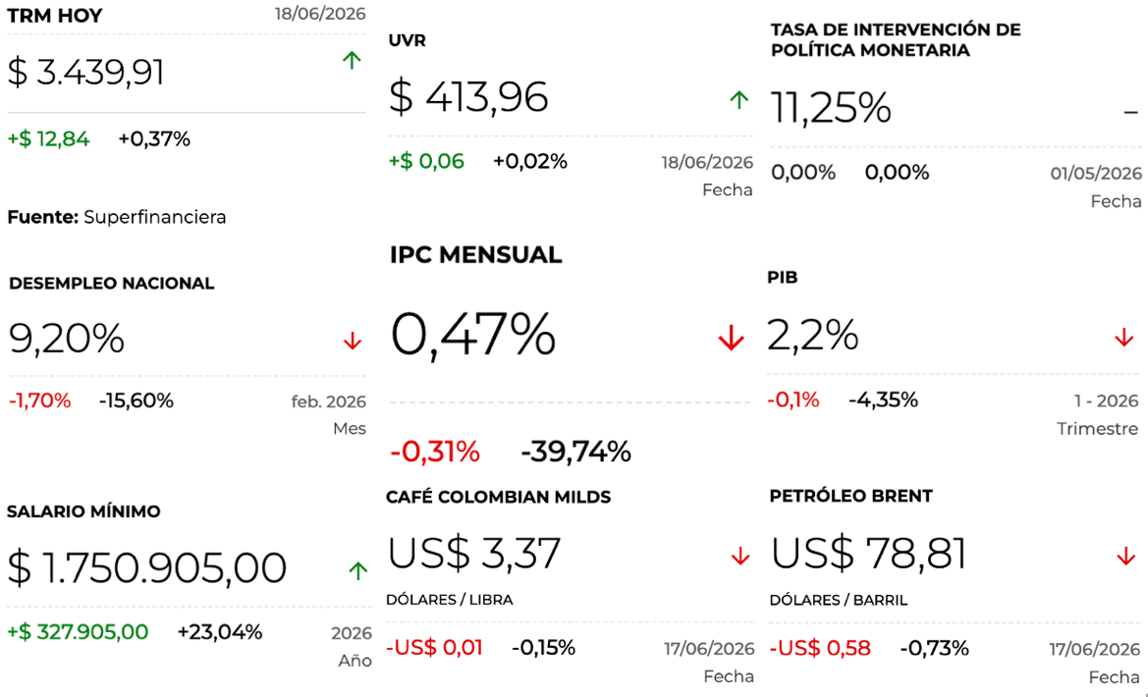
Fuente: La Republica

- Dólar TRM

El precio del dólar en Colombia ha venido presentando una tendencia sostenida a la baja. Esta dinámica se acentuó recientemente entre el 1 y el 18 de junio de 2026, periodos en los cuales la Tasa Representativa del Mercado (TRM) tocó un mínimo de $3.439,91, un nivel casi igual al 1 de enero de 2021 (Ver Ilustración 18). Esta trayectoria descendente responde a una combinación de factores macroeconómicos estructurales y flujos de divisas en la economía nacional (BANREP, 2026):

- Diferencial de Tasas de Interés: La Reserva Federal de los Estados Unidos (FED) ha venido disminuyendo sus tasas de interés, reduciendo el atractivo del dólar como activo de inversión global al contraer sus rendimientos. En contraste, el Banco de la República ha mantenido una postura más cautelosa con tasas comparativamente altas. Este diferencial incrementa el atractivo de Colombia para la inversión extranjera, incentivando la entrada de capitales al país.
- Dinámica del Sector Externo y Remesas: El comportamiento favorable en los precios de los commodities de exportación tradicionales, como el petróleo y el café, ha incrementado el valor de las ventas externas. A esto se suma el flujo constante e histórico de remesas enviadas por los colombianos desde el exterior (particularmente desde Estados Unidos), sobre abasteciendo de dólares el mercado local (moneda que, por exceso de oferta, tiende a devaluarse frente al peso).

Las situaciones mencionadas han configurado un escenario de TRM a la baja debido al incremento neto en el ingreso de divisas a la economía. No obstante, al ser el mercado cambiario altamente fluctuante, los proponentes deben monitorear de cerca estos indicadores económicos al estructurar sus ofertas. Dado que el costo de ciertos materiales, insumos y equipos importados varía según el comportamiento de la TRM, estas fluctuaciones pueden generar ajustes en los precios de la cadena de suministro y, en consecuencia, alterar la ejecución del presupuesto inicial establecido para el proyecto.

Ilustración 18. Histórico TRM

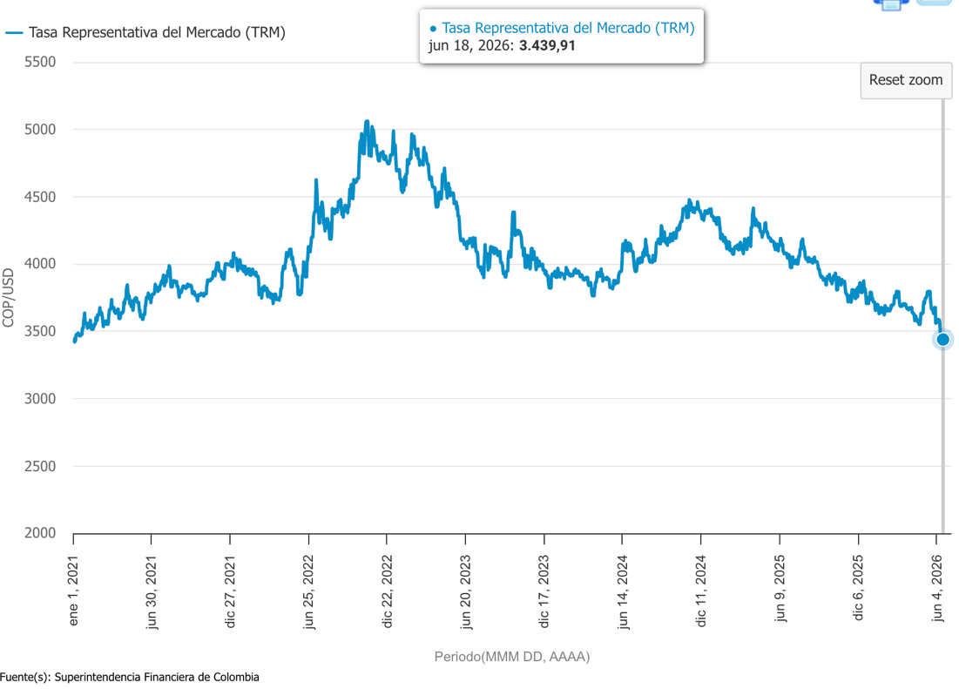
Fuente: BANREP

- Inflación

En lo corrido del año (enero - mayo), seis divisiones de bienes y servicios se ubicaron por encima del promedio nacional (4,36%): Restaurantes y hoteles (6,02%), Educación (5,89%), Alimentos y bebidas no alcohólicas (5,85%), Muebles, artículos para el hogar y para la conservación ordinaria del hogar (5,32%), Salud (4,51%) y por último, Transporte (4,48%). El resto de las divisiones se ubicaron por debajo del promedio: Bienes y servicios diversos (3,66%), Bebidas alcohólicas y tabaco (3,39%), Información y comunicación (3,24%), Alojamiento, agua, electricidad, gas y otros combustibles (3,13%), Recreación y cultura (2,84%) y por último, Prendas de vestir y calzado (1,95%) (DANE, Índice de Precios al Consumidor, 2026).

Ilustración 19. IPC Variación y contribución año corrido

Según divisiones de gasto
Mayo 2025 - 2026
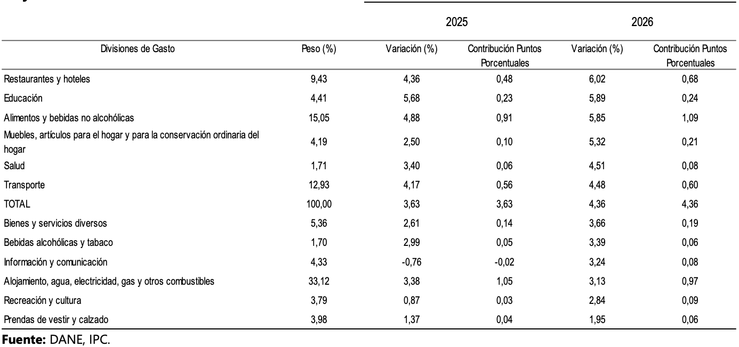

- Índice de desempleo

Para abril de 2026, la tasa de desocupación del total nacional fue 8,8%, siendo similar a la registrada en el mismo mes de 2025. La tasa global de participación se ubicó en 64,7%, lo que significó un aumento de 1,0 puntos porcentuales frente a abril de 2025 (63,7%). Finalmente, la tasa de ocupación fue 59,1%, lo que representó un aumento de 0,9 puntos porcentuales respecto al mismo mes del año anterior (58,1%) (DANE, Indicadores del Mercado Laboral, 2026).

Ilustración 20. Tasa global de participación (TGP), Tasa de ocupación (TO) y Tasa de desocupación (TD)
Total nacional
Marzo (2018 - 2026)
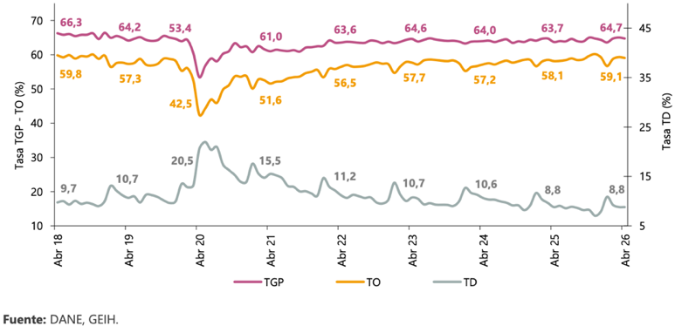

En abril de 2026, la tasa de desocupación en el total de las 13 ciudades y áreas metropolitanas fue 8,8%, mientras que en el mismo mes de 2025 fue 8,7%. La tasa global de participación se ubicó en 66,6% y la tasa de ocupación en 60,7%, en abril de 2025 estas tasas fueron 65,9% y 60,1%, respectivamente (DANE, Indicadores del Mercado Laboral, 2026).

Ilustración 21. Tasa global de participación (TGP), Tasa de ocupación (TO) y Tasa de desocupación (TD)
Total 13 ciudades y áreas metropolitanas
Marzo (2018 - 2026)
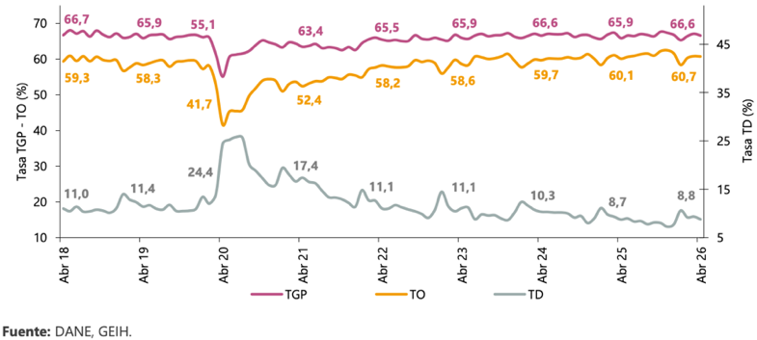

Adicionalmente, la Tasa de Desocupación (TD) para el total nacional en abril de 2026 se ubicó en 8,8%, manteniéndose sin variación con respecto al mismo mes de 2025 (DANE, Comunicado de prensa tasa de desocupación, 2026).

En el mismo periodo, presentando variaciones estadísticamente significativas, la Tasa Global de Participación (TGP) aumentó 1,0 punto porcentual (p.p.), al pasar de 63,7% a 64,7%, así mismo la Tasa de Ocupación (TO) registró un incremento de 0,9 p.p., pasando de 58,1% a 59,1% (DANE, Comunicado de prensa tasa de desocupación, 2026).

Por su parte, la brecha de género registró una reducción de 0,3 p.p. al pasar de 4,1 p.p. en abril de 2025, a 3,8 p.p. en abril de 2026. Para el total nacional, la tasa de desocupación se ubicó en 10,9% para las mujeres y en 7,1% para los hombres (DANE, Comunicado de prensa tasa de desocupación, 2026).

A nivel nacional, la población ocupada tuvo incremento significativo de 701 mil personas en el total nacional, con una variación significativa del 3,0% respecto al mismo mes de 2025. Este crecimiento se explica por incrementos estadísticamente significativos en los dominios geográficos de Otras cabeceras (5,6%) con una contribución de 1,5 p.p., 13 ciudades y áreas metropolitanas (2,3%), con una contribución de 1,1 p. p. y 10 ciudades (3,2%), cuya contribución fue de 0,2 p. p (DANE, Comunicado de prensa tasa de desocupación, 2026).

Por ramas de actividad económica, Administración pública y defensa, educación y atención de la salud humana (234 mil personas), Construcción (153 mil personas) y Actividades Artísticas, entretenimiento, recreación y otras actividades de servicio (148 mil personas) fueron las ramas de actividad económica con mayores aumentos en el número de ocupados para abril de 2026. En contraste, se registró disminución en Comercio y reparación de vehículos con 85 mil personas menos en el número de ocupados (DANE, Comunicado de prensa tasa de desocupación, 2026).

En abril de 2026, la población desocupada a nivel nacional aumentó 67 mil personas, con una variación del 3,0%. Este incremento se presentó principalmente en los dominios geográficos de Otras cabeceras con 8,0%, con una contribución de 2,5 p.p., seguido de 13 ciudades y áreas metropolitanas (3,0%), con una contribución de 1,4 p. p (DANE, Comunicado de prensa tasa de desocupación, 2026).

La tasa de desocupación desestacionalizada preliminar se ubicó en 8,7% para el total nacional y en 8,8% para las 13 ciudades y áreas metropolitanas en abril de 2026. En ambos casos, el resultado se mantuvo sin variación al registrado en abril de 2025 (DANE, Comunicado de prensa tasa de desocupación, 2026).

Durante el trimestre móvil febrero – abril 2026, la Tasa de Desocupación para el total nacional fue 8,9% con una variación estadísticamente significativa. En el mismo periodo, la Tasa de Ocupación se ubicó en 59,0%, también con variación estadísticamente significativa, mientras que la Tasa Global de Participación fue 64,8%. (DANE, Comunicado de prensa tasa de desocupación, 2026).

Las mayores tasas de desocupación se registraron en Quibdó (25,1%), Cartagena (13,1%) y Riohacha (12,8%). Estas tres ciudades presentaron variaciones estadísticamente significativas. Por el contrario, las menores tasas de desocupación se observaron en Villavicencio (7,5%), Pereira A.M. (7,6%) y Bucaramanga A.M. (7,9%). Pereira A.M. registró una variación estadísticamente significativa (DANE, Comunicado de prensa tasa de desocupación, 2026).

En abril de 2026 la proporción de población ocupada informal disminuyó 0,8 p.p. en el total nacional, 0,2 p.p. en 23 ciudades y áreas metropolitanas y 0,1 p.p. en 13 ciudades y áreas metropolitanas, alcanzando el 54,2%, 42,0% y 40,8% respectivamente (DANE, Comunicado de prensa tasa de desocupación, 2026).

Finalmente, en el trimestre móvil febrero – abril de 2026, la tasa de desocupación de la población joven se ubicó en 16,2%. Las mayores tasas para este segmento se registraron en Quibdó (34,9%), Cartagena (22,1%) y Santa Marta (22,0%). Quibdó y Santa Marta presentaron variaciones estadísticamente significativas. Por su parte, las menores tasas de desocupación juvenil se observaron en Villavicencio (11,3%), Pereira A.M. (12,0%) y Neiva (13,8%). Pereira A.M. registró variación estadísticamente significativa (DANE, Comunicado de prensa tasa de desocupación, 2026).

- Panorama del sector del cemento

Tal como se observa en la Ilustración 22 el monitoreo histórico consolidado a marzo de 2026, la industria cementera del país mantiene un descalce estructural positivo donde la curva de producción supera de manera constante a la de despachos efectivos, registrando una brecha de excedente de aproximadamente 1,1 millones de toneladas anualizadas. Para el proyecto de infraestructura vial en el municipio de Chaparral, este indicador técnico es altamente favorable, confirma que el mercado local opera bajo condiciones de plena suficiencia de suministro y competencia, minimizando el riesgo de desabastecimiento físico o especulación de precios en el cemento estructural necesario para las obras civiles (Cibest, 2026):

- Disponibilidad y Moderación de Precios: El mercado cementero presenta actualmente un volumen de producción que supera la capacidad de absorción del mercado (con un crecimiento en la producción del 15,5% con respecto al mes de febrero de 2026, los despachos crecieron 12,2%). Esta acumulación de inventarios en la industria sugiere una tendencia hacia la moderación en los precios del insumo a corto plazo, lo cual resulta altamente favorable para el equilibrio financiero del proyecto.
- Las Obras Civiles como Soporte del Mercado: Las dinámicas regionales demuestran que la ejecución de obras civiles e infraestructura de transporte está actuando como el principal amortiguador frente a la caída de otros subsectores constructivos (como el residencial). Esto garantiza que los canales de distribución a granel sigan activos y con capacidad logística de atención para proyectos públicos.
- Riesgos Asociados a Costos Energéticos: A diferencia de otros insumos, la sensibilidad de los precios del cemento frente a variaciones del salario mínimo es acotada. El principal factor de riesgo en la estructura de costos de este material radica en su alta dependencia energética, consumiendo en promedio 1,7 GWh/día a nivel nacional. Cualquier fluctuación futura en las tarifas eléctricas o disponibilidad de gas natural podría trasladarse marginalmente al precio final del insumo puesto en obra.

Ilustración 22. Producción y despachos de cemento doce meses en Colombia
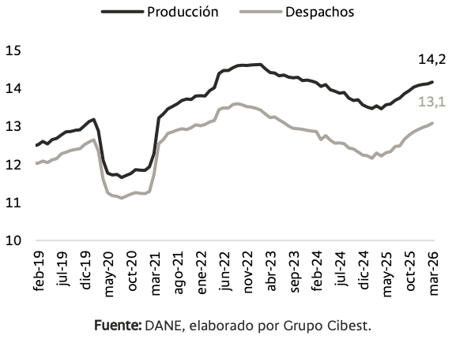

Contexto Técnico y Operativo del Sector

Cadena de Suministro y Canales de Distribución

La cadena de suministro y los canales de distribución para los insumos estructurales de la infraestructura vial en Colombia muestran un comportamiento dinámico y de franca estabilidad durante el primer cuatrimestre de 2026. Los indicadores de producción y despacho de materiales clave garantizan el abastecimiento continuo para la ejecución de proyectos en el país:

- Estadísticas de Cemento Gris (ECG)

En abril de 2026, la producción de cemento gris a nivel nacional alcanzó los 1.156,0 miles de toneladas, registrando una sólida variación positiva del 7,1% con relación al mismo mes de 2025. Paralelamente, los despachos al mercado nacional ascendieron a 1.066,4 miles de toneladas, lo que significó un crecimiento del 5,4% frente a abril de 2025, certificando la fluidez en el suministro del recurso hacia los centros de distribución y obras (DANE, Estadísticas de Cemento Gris (ECG), 2026).

Ilustración 23. Producción y despachos de cemento gris (miles de toneladas y variación anual)
Total nacional
Enero (2023) – Abril (2026^{p})
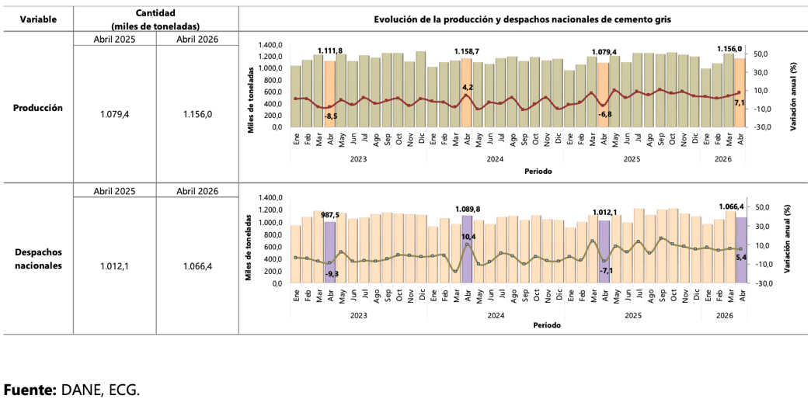
- Estadísticas de Concreto Premezclado (EC)

Durante abril de 2026, la producción de concreto premezclado se situó en 601,1 miles de metros cúbicos. Este volumen representa una estabilidad absoluta (variación marginal de -0,01%) en comparación con las 601,1 miles de unidades registradas en abril de 2025, consolidando una meseta de consumo constante y regular por parte de las firmas constructoras (DANE, Estadísticas de Concreto Premezclado (EC), 2026)

Ilustración 24. Producción de concreto premezclado (miles de metros cúbicos y variación anual)
Total nacional
Enero 2023 – Abril 2026^{p}
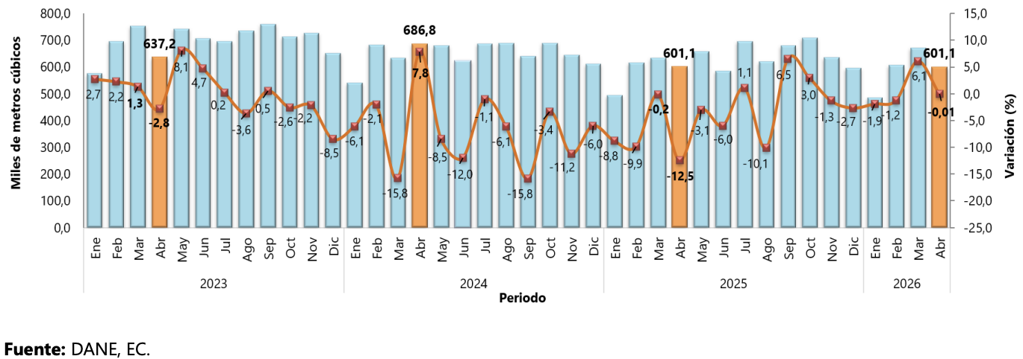

- Indicador de Producción de Obras Civiles (IPOC)

Reflejando la resiliencia de la actividad constructiva sectorial, durante el primer trimestre de 2026 la producción de obras civiles a precios constantes registró un crecimiento de 0,6% frente al mismo trimestre de 2025, revirtiendo las tendencias contractivas de periodos anteriores y apalancando la demanda de los insumos mencionados (DANE, Indicador de Producción de Obras Civiles (IPOC), 2026).

Ilustración 25. Índice y variación anual de la producción de obras civiles
Total nacional – serie a precios constantes
2021 (I trimestre) – 2026 (I trimestre^{pr}) 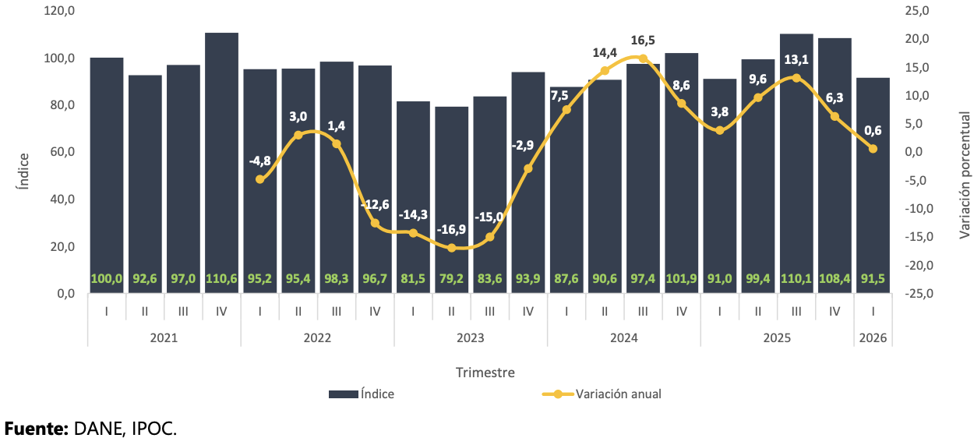

Dinámica de Costos e Insumos Críticos del Objeto

- Índice de Costos de la Construcción de Obras Civiles (ICOCIV)

En abril de 2026, la variación mensual del ICOCIV se ubicó en 0,83% respecto a marzo del mismo año. Al evaluar el comportamiento por componentes, tres de las cinco agrupaciones de subclases CPC se situaron por encima del promedio nacional, lideradas por tuberías de larga distancia y líneas de comunicación (2,01%), construcciones deportivas (1,18%) y obras hidráulicas (0,93%).

En contraste, la agrupación Código 530201 (Carreteras, calles, vías férreas y pistas de aterrizaje, puentes, carreteras elevadas y túneles), que indexa de forma directa los insumos críticos de la infraestructura vial, registró una variación de apenas 0,41%, ubicándose significativamente por debajo de la media nacional y aportando una contribución moderada de 0,23 puntos porcentuales. Esta dinámica evidencia un escenario de estabilidad de precios favorable para la planificación financiera y presupuestal de los proyectos viales en el corto plazo (DANE, Índice de Costos de la Construcción de Obras Civiles (ICOCIV), 2026).

Ilustración 26. Variación y contribución mensual de las cinco agrupaciones de subclases CPC V 2.0 A.C. al total
Total nacional
Abril 2026
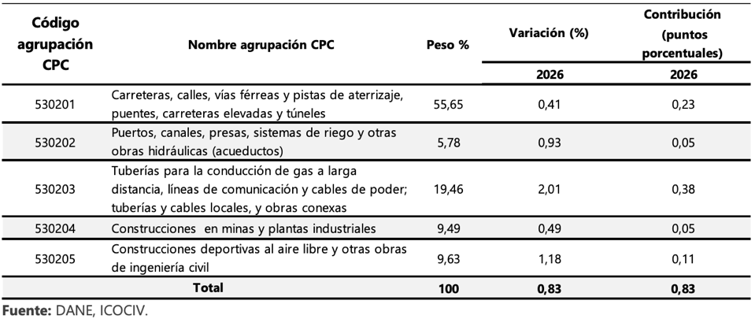

Contexto Regulatorio y Legal
El marco normativo, las especificaciones técnicas, las licencias y demás condiciones obligatorias que regulan la ejecución de este proyecto no se detallan de manera aislada, toda vez que se encuentran plenamente integradas e inmersas dentro del Pliego de Condiciones del proceso de selección.

Este documento se constituye como la ley de la contratación y la norma rectora del proyecto. Por lo tanto, el cumplimiento de las normas técnicas aplicables (como las especificaciones INVIAS o de las autoridades locales), como la gestión de permisos, licencias ambientales, planes de manejo de tráfico y los requisitos legales obligatorios, se rigen estricta y exclusivamente por lo dispuesto en el cuerpo principal del pliego y sus respectivos anexos técnicos.

Agentes del sector
- Entidades públicas departamentales y municipales (Gobernaciones, Alcaldías).
- Departamento Nacional de Planeación – DNP.
- Ministerio de Transporte e Instituto Nacional de Vías (INVIAS).
- Contratistas de Obra e Interventorías.
- Proveedores de la Cadena de Suministro (Cementeras, Canteras y Concreteras).

MODELO DE ABASTECIMIENTO ESTRATÉGICO

De conformidad con la información dispuesta en el Modelo de Abastecimiento Estratégico (MAE) prevista por la Agencia Nacional de Contratación Pública, en análisis de la oferta se encontró lo siguiente:

- Códigos UNSPSC 721410, 721411 y 721415

Al evaluar la dinámica histórica de contratación para los códigos UNSPSC 721410, 721411 y 721415 entre los años 2020 y 2026, se evidencia un mercado sumamente maduro, competitivo y con una robusta capacidad de oferta. Durante este periodo, el sistema reporta la celebración de 30.882 contratos (Ver Ilustración 28), movilizando una bolsa presupuestal acumulada de $75.108.793.830.955 (Ver Ilustración 27). Este volumen transaccional arroja un valor promedio aproximando general de $2.430.000.000 por proceso, lo que confirma de manera contundente la existencia de un tejido empresarial diversificado, compuesto por múltiples personas naturales y jurídicas idóneas.

Al examinar el comportamiento de corto plazo en el mes de mayo de 2026, el dinamismo del sector se mantiene vigente con el registro de 58 contratos (Ver Ilustración 28) que sumaron un valor de $369.822.145.278 (Ver Ilustración 27). Es de destacar que, durante este último mes, el valor promedio aproximado por contrato se elevó a $6.370.000.000; este incremento en el promedio mensual refleja que los agentes del mercado actual cuentan con el músculo financiero, la capacidad logística y la experiencia técnica necesaria para asumir compromisos contractuales de mayor envergadura y escala, mitigando los riesgos de desabastecimiento o incumplimiento en el suministro del banco de materiales solicitado.

Ilustración 27. Gasto mensual de contratos códigos UNSPSC 721410, 721411 y 721415 - 2020 a mayo de 2026
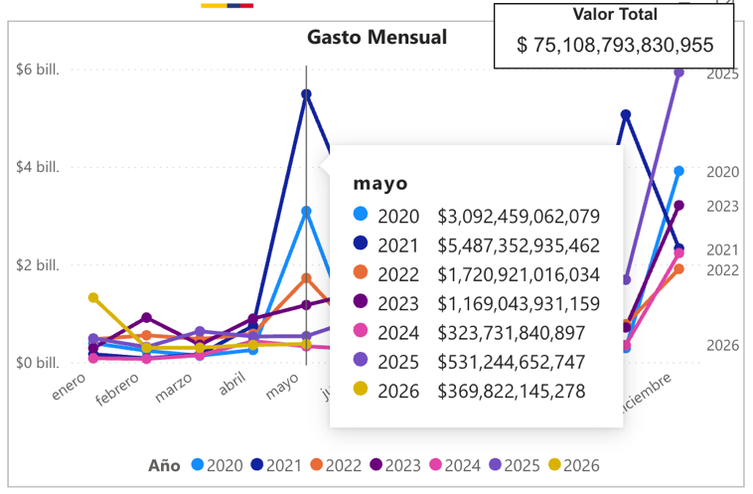
Fuente: MAE

Ilustración 28. Cantidad de contratos códigos UNSPSC 721410, 721411 y 721415 - 2020 a mayo de 2026
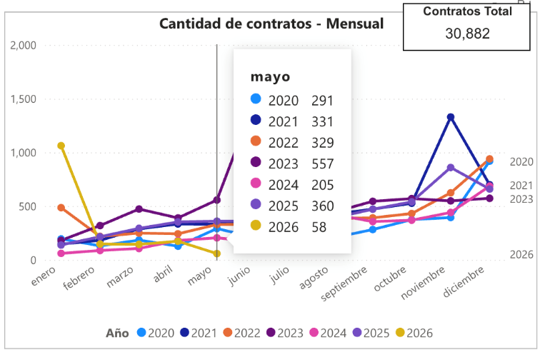
Fuente: MAE

Respecto a los mecanismos de contratación utilizados para el presente sector, el análisis histórico consolidado en la Ilustración 29 respalda técnicamente la elección de Licitación de Obra Pública para el presente proceso. El bloque de contratación "Competitiva" se consolida como el escenario estratégico y mayoritario del sector, concentrando la abrumadora suma de $58.28 billones de pesos en procesos de selección objetiva. Dentro de este bloque competitivo, la Licitación de Obra Pública lidera con una contundencia absoluta al registrar un acumulado de $53.549.723.478.285 de pesos, dejando en un segundo plano a las modalidades de Contratación Directa (con $12.7 billones) y Régimen Especial (con $4.13 billones).

Este comportamiento multifactorial demuestra que la Licitación de Obra Pública no solo es la vía preferida y jurídicamente adecuada por las entidades públicas para garantizar la pluralidad de oferentes en proyectos de gran envergadura, sino que además es el escenario idóneo donde los proveedores del sector concentran su mayor participación, presupuesto y experiencia competitiva bajo principios de transparencia, libre concurrencia e igualdad de oportunidades.

Ilustración 29. Valor total estimado por modalidad de selección códigos UNSPSC 721410, 721411 y 721415
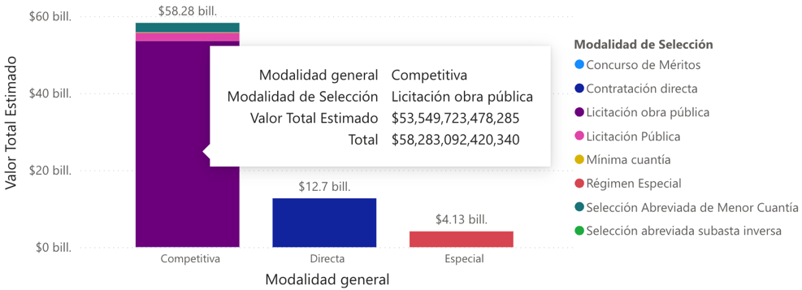
Fuente: MAE

- Origen de los proveedores y valor estimado por modalidad de selección

Al evaluar la procedencia geográfica de los contratistas mediante el análisis consolidado en las Ilustraciones 30 y 31, se evidencia un dominio absoluto del mercado interno. Del universo histórico registrado para los códigos UNSPSC analizados (30.882 procesos), un total de 20.847 contratos cuentan con la variable de procedencia plenamente parametrizada en el sistema. Dentro de esta muestra válida, la participación local es contundente: 20.825 contratos corresponden a proveedores de origen nacional, movilizando un valor estimado de $33.645.293.588.011, mientras que la participación extranjera es marginal, registrando apenas 22 contratos con una cuantía de $43.585.709.235, para un gran consolidado total de $33.688.879.297.246.

En términos relativos, este comportamiento se traduce en que el 99.87% de los adjudicatarios pertenecen al tejido empresarial nacional, frente a un exiguo 0.13% de origen extranjero. Cabe anotar que la diferencia de 10.035 registros respecto al volumen histórico global obedece a contratos con información de origen no diligenciada o ausente en la plataforma de contratación estatal. No obstante, el sesgo de la muestra válida es tan definitivo que permite concluir con certeza técnica que la demanda de este sector es atendida y abastecida de manera casi exclusiva por la capacidad operativa y comercial del país, garantizando una sólida idoneidad en la oferta local.

Ilustración 30. Origen a nivel nacional de los proveedores códigos UNSPSC 721410, 721411 y 721415
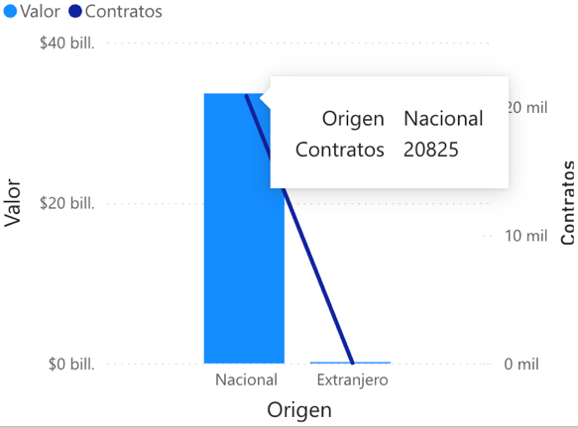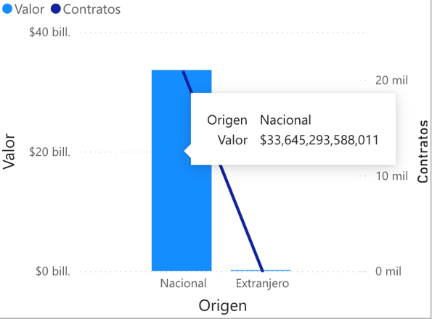
Fuente: MAE

Ilustración 31. Origen a nivel extranjero de los proveedores códigos UNSPSC 721410, 721411 y 721415
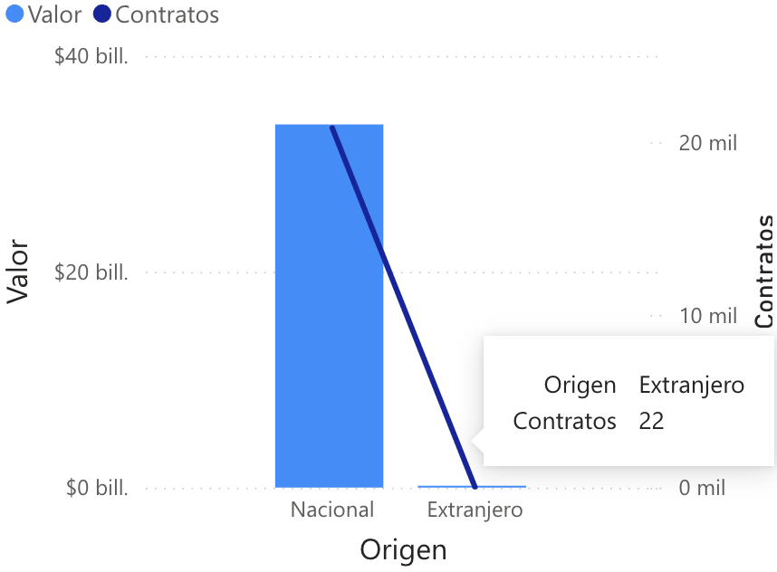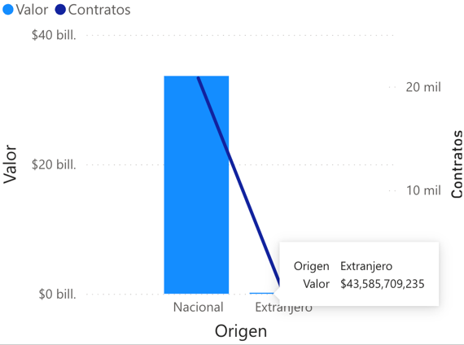
Fuente: MAE
Al discriminar el comportamiento de los principales adjudicatarios del sector, se identifica una clara fragmentación estratégica entre los proveedores líderes en volumen de contratación y aquellos enfocados en procesos de gran escala económica:

- Líderes por Volumen de Procesos: tal como se aprecia en la Ilustración 32, el grupo de los 12 proveedores con mayor recurrencia en el mercado registra un suelo operativo por encima de los 19 contratos adjudicados por actor.
- Líderes por Capacidad Presupuestal: por otra parte, al analizar la Ilustración 33, se observa el escalafón de los proveedores que concentran el mayor valor total estimado. Para este selecto grupo, el umbral de adjudicación acumulado se sitúa consistentemente por encima de los $545.000 millones de pesos por agente, alcanzando picos destacados cercanos a los $2.800.000 millones.

Ilustración 32. Número de contratos por proveedores códigos UNSPSC 721410, 721411 y 721415
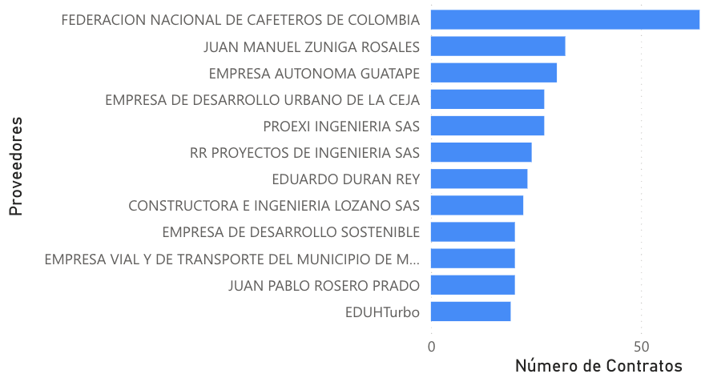
Fuente: MAE

Ilustración 33. Valor total estimado por proveedores códigos UNSPSC 721410, 721411 y 721415
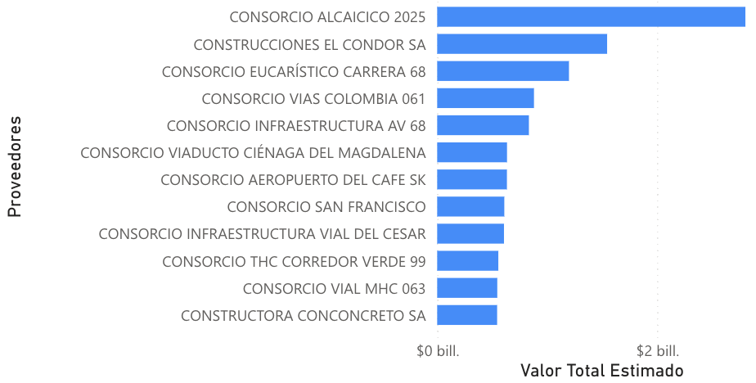
Fuente: MAE

ANÁLISIS DE LA DEMANDA

Con base en las características de este proceso, se realiza el análisis de la demanda del sector comparando la modalidad, el tipo de proceso, el tipo de contrato y las garantías con las cuales el municipio y las otras entidades públicas han contratado anteriormente procesos contractuales similares a este.

Comportamiento del gasto histórico

Antecedentes Internos
Para consultar los antecedentes internos históricos relacionados con el objeto y contratados por el Municipio de Chaparral, Tolima se realizó la consulta de los procesos internos ofertados mediante SECOP, en donde se obtuvieron los siguientes resultados:

Tabla 1. Antecedentes Internos

Entidad | MUNICIPIO DE CHAPARRAL, TOLIMA
Tipo de Proceso | Licitación obra pública
Numero de proceso: | LP-011-2025
Vigencia | 2025
Estado del Proceso | Adjudicado y celebrado
Código(s) UNSPSC | 801116 – Servicios de personal temporal
Objeto: | MEJORAMIENTO DE LA VÍA TERCIARIA QUE COMUNICA LOS CINCO (5) CORREGIMIENTOS MEDIANTE LA CONSTRUCCIÓN DE PLACA HUELLA EN EL MUNICIPIO DE CHAPARRAL, TOLIMA
Valor total vigencia | $ 33.717.108.487,89
Tipo de Contrato | Obra

Entidad | MUNICIPIO DE CHAPARRAL, TOLIMA
Tipo de Proceso | Licitación obra pública
Numero de proceso: | LP-007-2025
Vigencia | 2025
Estado del Proceso | Adjudicado y celebrado
Código(s) UNSPSC | 721410 – Servicios de construcción de autopistas y carreteras
Objeto: | CONSTRUCCION Y REPOSICION DE PAVIMENTO RIGIDO EN SEIS (6) CALLES DE LAS COMUNAS DEL CASCO URBANO PLAN VIAL "CHAPARRAL AVANZA Y SE TRANSFORMA" DEL MUNICIPIO DE CHAPARRAL EN EL DEPARTAMENTO DEL TOLIMA
Valor total vigencia | $ 2.476.974.290
Tipo de Contrato | Obra

Entidad | MUNICIPIO DE CHAPARRAL, TOLIMA
Tipo de Proceso | Licitación obra pública
Numero de proceso: | 12
Vigencia | 2024
Estado del Proceso | Liquidado
Código(s) UNSPSC | 951116 – Vías de tráfico abierto
Objeto: | CONSTRUCCIÓN EN PAVIMENTO RÍGIDO CHAPARRAL SI TIENE QUIEN LO QUIERA PARA CIERRE DE CIRCUITOS VIALES 2023 EN EL CASCO URBANO DEL MUNICIPIO DE CHAPARRAL, TOLIMA
Valor total vigencia | $ 1.803.205.958
Tipo de Contrato | Obra

Entidad | MUNICIPIO DE CHAPARRAL, TOLIMA
Tipo de Proceso | Licitación obra pública
Numero de proceso: | 03
Vigencia | 2020
Estado del Proceso | Liquidado
Código(s) UNSPSC | 781415 – Servicios de organización de transportes
Objeto: | CONSTRUCCIÓN DE PAVIMENTO RÍGIDO EN VIAS URBANAS DE BAJO TRANSITO MUNICIPIO DE CHAPARRAL.
Valor total vigencia | $ 3.901.585.703
Tipo de Contrato | Obra

Antecedentes externos

Revisando los procesos con similar objeto contractual ejecutados por otras entidades, se encuentra la siguiente información:

Tabla 2. Antecedentes Externos

Entidad | MUNICIPIO DE SARAVENA
Tipo de Proceso | Licitación pública (Obra pública)
Numero de proceso: | LOP - SVNA - SPIM - 140 - 2026
Vigencia | 2026
Estado del Proceso | Adjudicado y celebrado
Código(s) UNSPSC | 721411 - Servicios de construcción y revestimiento y pavimentación de infraestructura
Objeto: | CONSTRUCCIÓN DE PAVIMENTO EN CONCRETO RÍGIDO Y OBRAS COMPLEMENTARIAS EN ÁREAS URBANAS DEL MUNICIPIO DE SARAVENA, DEPARTAMENTO DE ARAUCA.
Valor total vigencia | $ 8.612.600.699,16
Tipo de Contrato | Obra

Entidad | ALCALDÍA DEL DISTRITO TURÍSTICO Y CULTURAL DE CARTAGENA DE INDIAS
Tipo de Proceso | Licitación pública (Obra pública)
Numero de proceso: | LP-SID-003-2026
Vigencia | 2026
Estado del Proceso | Publicado
Código(s) UNSPSC | 721410 - Servicios de construcción de autopistas y carreteras
Objeto: | CONSTRUCCIÓN DE PAVIMENTO RÍGIDO DE LA VÍA DE INTERCONEXIÓN ENTRE LA GLORIETA EL POZÓN Y LA VÍA AL MAR A LA ALTURA DE TIERRA BAJA (AUTOPISTA VERDE), EN EL DISTRITO DE CARTAGENA DE INDIAS.
Valor total vigencia | $ 135.112.047.056,28
Tipo de Contrato | Obra

Entidad | MUNICIPIO DE TAME
Tipo de Proceso | Licitación pública (Obra pública)
Numero de proceso: | LP-TA-011-2025
Vigencia | 2026
Estado del Proceso | Adjudicado y celebrado
Código(s) UNSPSC | 721410 - Servicios de construcción de autopistas y carreteras
Objeto: | CONSTRUCCIÓN DE PAVIMENTO RIGIDO Y OBRAS COMPLEMENTARIAS EN LA RED VIAL DEL CASCO URBANO DEL MUNICIPIO DE TAME DEPARTAMENTO DE ARAUCA.
Valor total vigencia | $ 1.977.777.918,95
Tipo de Contrato | Obra

ANÁLISIS DE LA OFERTA

De acuerdo con las directrices de la Guía para la Elaboración de Estudios de Sector (G-EES-02) de Colombia Compra Eficiente, la Entidad Estatal debe identificar a los proveedores que convergen en el mercado del bien, obra o servicio objeto del proceso de contratación. Esta identificación abarca el análisis de sus características principales, tales como el tamaño empresarial, la ubicación geográfica, los esquemas de producción y su comportamiento financiero.

En consonancia con lo anterior, en esta sección se caracteriza la oferta del mercado a partir de las actividades económicas identificadas previamente en el numeral 1.2 de este documento. Para ello, se tomó como fuente oficial el Directorio Estadístico de Empresas (DEE) del Departamento Administrativo Nacional de Estadística (DANE), aplicando los filtros correspondientes a la Clasificación Industrial Internacional Uniforme (CIIU Rev. 4 A.C.) asociadas al objeto contractual.

A continuación, se detalla la distribución de la oferta identificada en el territorio nacional y con especial énfasis en el departamento del Tolima:

- DIVISIÓN 42: Construcción de carreteras y vías de ferrocarril.
  - 422 4120: Construcción de carreteras y vías de ferrocarril. Se cuenta con un total de 3.637 empresas. Conforme a la Ilustración 34, la oferta presenta una alta concentración en Bogotá D.C. y Antioquia; no obstante, el departamento del Tolima cuenta con un tejido de 107 empresas registradas.

Ilustración 34. Empresas con actividades de construcción de carreteras y vías de ferrocarril
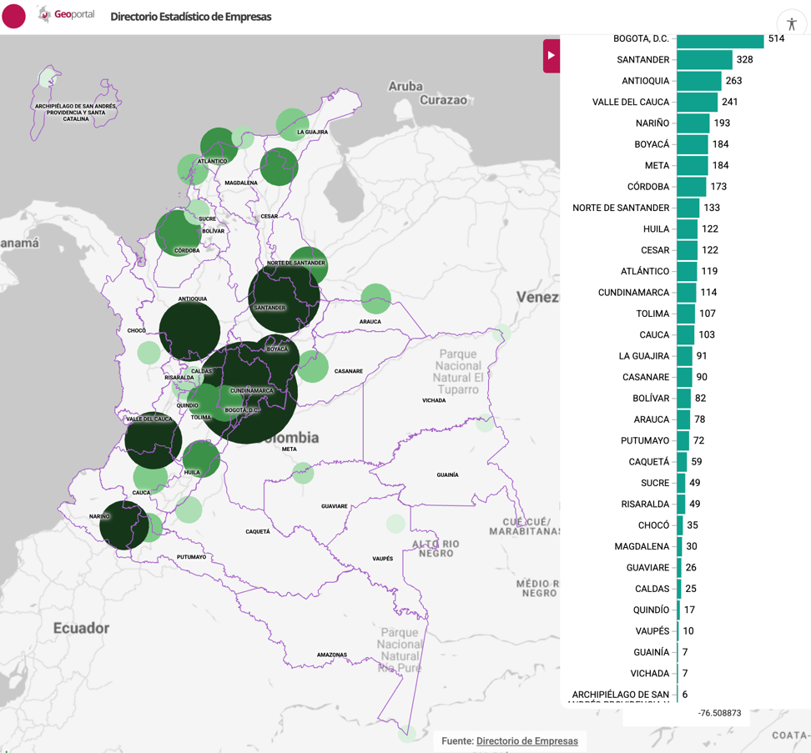

  - 422 4220: Construcción de proyectos de servicio público. Se cuenta con un total de 20.336 empresas. Conforme a la Ilustración 35, la oferta presenta una alta concentración en Bogotá D.C. y Antioquia; no obstante, el departamento del Tolima cuenta con un tejido de 154 empresas registradas.

Ilustración 35. Empresas con actividades de construcción de proyectos de servicio público
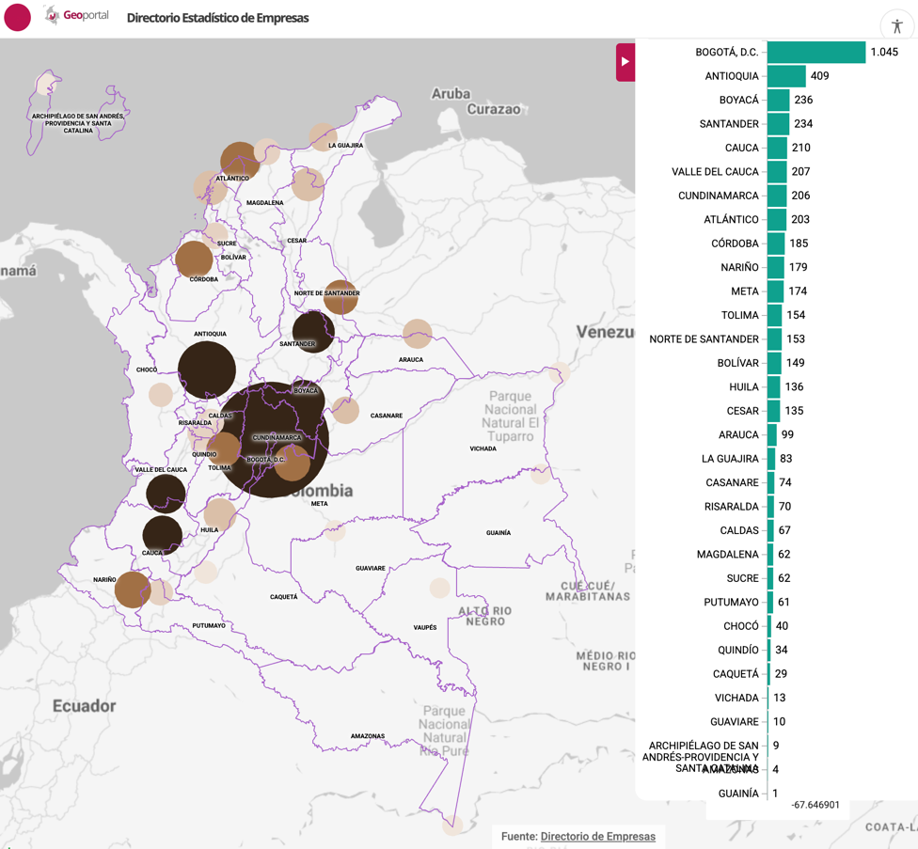
  - 422 4290: Construcción de otras obras de ingeniería civil. Se cuenta con un total de 40.315 empresas. Conforme a la Ilustración 36, la oferta presenta una alta concentración en Bogotá D.C. y Antioquia; no obstante, el departamento del Tolima cuenta con un tejido de 1.048 empresas registradas.

Ilustración 36. Empresas con actividades de construcción de otras obras de ingeniería civil
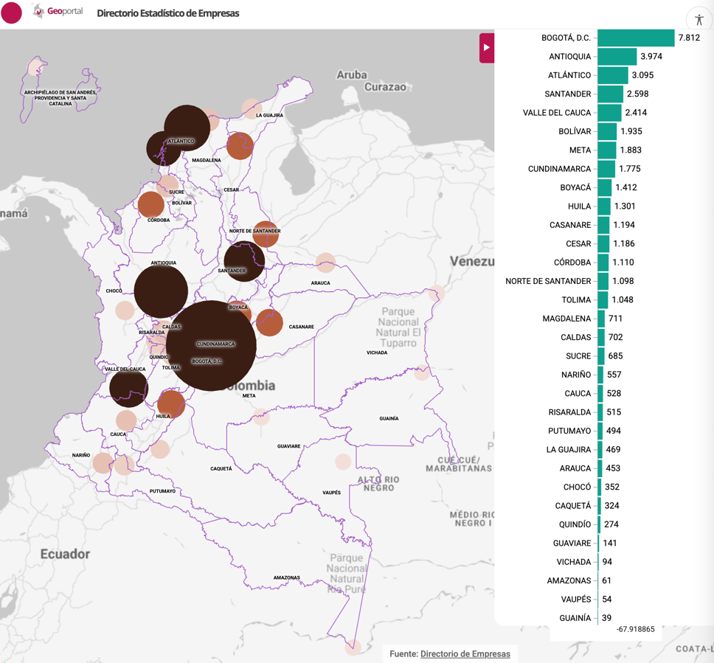

  - 431: Demolición y preparación del terreno.
    - 4312: Preparación del terreno. Se cuenta con un total de 1.536 empresas. Conforme a la Ilustración 37. la oferta presenta una alta concentración en Bogotá D.C. y Antioquia; no obstante, el departamento del Tolima cuenta con un tejido de 25 empresas registradas.

Ilustración 37. Empresas con actividades de preparación del terreno
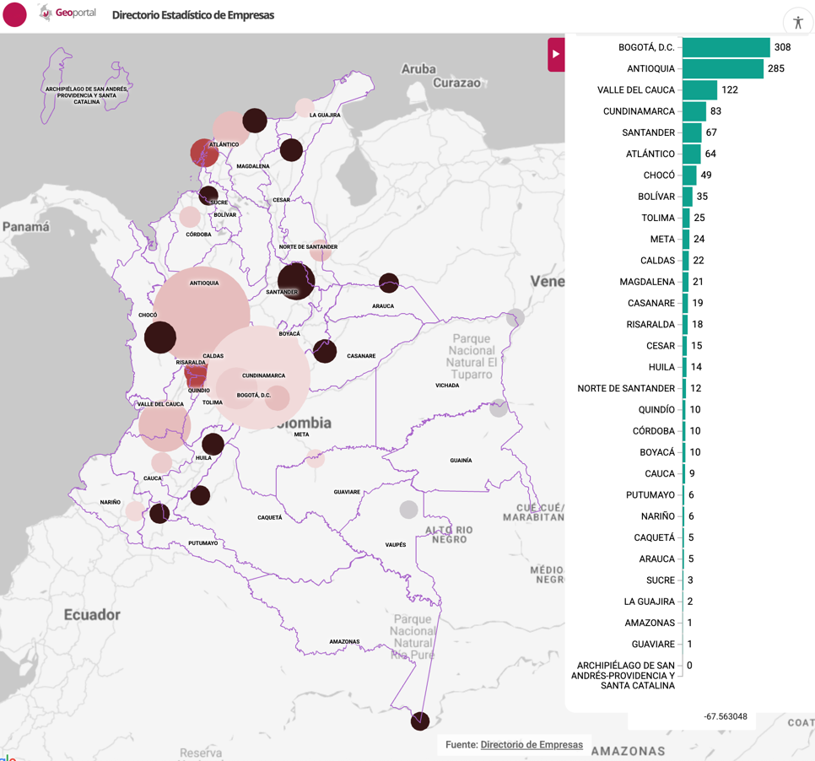

ESTUDIO DE MERCADO

El presupuesto oficial fue estructurado con base en los resultados del diagnóstico técnico de la vía, el levantamiento de información en campo y los diseños específicos, los cuales permitieron identificar las intervenciones requeridas, las cantidades de obra y los niveles de deterioro de la infraestructura actual. A partir de este insumo, y en atención a las necesidades identificadas por la entidad, así como a la disponibilidad de recursos, se definió el alcance técnico del proyecto, el cual corresponde a la PAVIMENTACIÓN DE INFRAESTRUCTURA EN CONCRETO RÍGIDO DE LA VÍA QUE CONDUCE DEL MUNICIPIO DE CHAPARRAL AL MUNICIPIO DE ATACO – TOLIMA (CÓDIGO BPIN 20251301010422).

Con fundamento en lo anterior, la entidad adelantó la estructuración del presupuesto mediante la elaboración de Análisis de Precios Unitarios (APU), los cuales fueron construidos a partir de la identificación de las actividades necesarias, sus respectivas cantidades de obra, rendimientos, insumos, mano de obra y equipos requeridos para la ejecución de las actividades en concreto rígido. Para la determinación de los precios unitarios, se realizó un análisis de mercado de los principales insumos, considerando cotizaciones, referencias de procesos contractuales similares y valores guía del sector, en concordancia con la información técnica de entidades como el INVIAS y las estadísticas sectoriales del DANE.

Así mismo, se definieron las metodologías constructivas acordes con las condiciones técnicas, logísticas y ambientales del corredor vial entre los municipios de Chaparral y Ataco, garantizando la coherencia entre el diseño técnico y los costos estimados. Esto permite asegurar la viabilidad técnica y económica del proyecto dentro de las condiciones actuales del mercado.

De igual forma, el presupuesto incorpora los costos indirectos conforme a la metodología aplicable, los cuales se encuentran incluidos dentro del valor del Precio Unitario de cada ítem, desagregados en los componentes de Administración, Imprevistos y Utilidad (AIU) con un factor total del 32%. El componente de Administración (26%) fue determinado a partir del análisis de los costos asociados a la gestión del proyecto, incluyendo personal administrativo, cargas prestacionales y obligaciones tributarias. Por su parte, los porcentajes de Imprevistos (1%) y Utilidad (5%) fueron definidos considerando los riesgos asociados a la ejecución del contrato, las fluctuaciones de precios de los insumos y la naturaleza de las actividades a desarrollar, garantizando un adecuado equilibrio económico y la pluralidad de oferentes.

Adicionalmente, la estructuración del costo total contempla las partidas correspondientes a la implementación del Plan de Manejo de Tránsito (PMT) y el Plan de Adaptación de la Guía Ambiental (PAGA), rubros indispensables para la mitigación de impactos durante la fase de ejecución.

En consecuencia, el presupuesto oficial estimado para el presente proceso contractual asciende a la suma de TREINTA Y UN MIL OCHOCIENTOS SESENTA Y NUEVE MILLONES NOVECIENTOS CINCUENTA MIL CIENTO OCHO PESOS ($ 31.869.950.108,00) M/CTE, discriminado de la siguiente manera:

Tabla 3. Presupuesto oficial
PAVIMENTACIÓN DE INFRAESTRUCTURA EN CONCRETO RÍGIDO DE LA VÍA QUE CONDUCE DEL MUNICIPIO DE CHAPARRAL AL MUNICIPIO DE ATACO – TOLIMA
Nº | ÍTEM DE PAGO | DESCRIPCIÓN | UND. | CANTIDAD | PRECIO UNITARIO | VALOR TOTAL
1 | PRELIMINARES
1 | 310,1 | Conformación De La Calzada Existente | m2 | 37617,00 | $ 3.005,64 | $ 113.063.160,00
 |  |  |  |  | Subtotal | $ 113.063.160,00
2 | MEJORAMIENTO DE LA SUB RASANTE
2 | 600.1.1 | Excavaciones Varias Sin Clasificar | m3 | 4216,00 | $ 114.986,52 | $ 484.783.168,00
3 | 610.1 | Material seleccionado para relleno | m3 | 7935,00 | $ 599.151,96 | $ 4.754.270.803,00
4 | 330.2.2 | Base Granular Clase B | m3 | 6548,00 | $ 718.740,00 | $ 4.706.309.520,00
 |  |  |  |  | Subtotal | $ 9.945.363.491,00
3 | PAVIMENTOS DE CONCRETO
5 | 500.1.2 | Pavimento De Concreto Hidráulico | M3 | 7828,00 | $ 1.627.829,28 | $ 12.742.647.604,00
 |  |  |  |  | Subtotal | $ 12.742.647.604,00
4 | OBRAS DE DRENAJE
 | ALCANTARILLAS DE 36"
6 | 201.7 | Demolición de estructuras | M3 | 396,00 | $ 275.716,32 | $ 109.183.663,00
7 | 610.1 | Material seleccionado para relleno | M3 | 276,00 | $ 599.151,96 | $ 165.365.941,00
8 | 630.1.4.1 | Concreto Resistencia 21 MPa | M3 | 179,00 | $ 1.850.534,40 | $ 331.245.658,00
9 | 663.1 | Tubería de PVC alcantarillado diametro= 36" / 900mm | ML | 207,00 | $ 3.611.823,60 | $ 747.647.485,00
10 | 640.1 | Acero de refuerzo | Kg | 13315,00 | $ 12.633,72 | $ 168.217.982,00
11 | 600.1.1 | Excavaciones Varias sin Clasificar | m3 | 1012,00 | $ 114.986,52 | $ 116.366.358,00
12 | 630.1.5.1 | Concreto Resistencia 17 MPa | m3 | 18,00 | $ 1.613.084,88 | $ 29.035.528,00
 |  |  |  |  | Subtotal | $ 1.667.062.615,00
 | BOX CULVERT DE (1.5 X 1.5)
13 | 600.1.1 | Excavaciones Varias sin Clasificar | m3 | 209,00 | $ 114.968,04 | $ 24.028.320,00
14 | 610.1 | Material seleccionado para relleno | m3 | 92,00 | $ 599.151,96 | $ 55.121.980,00
15 | 630.1.5.1 | Concreto Resistencia 17 MPa | m3 | 8,00 | $ 1.613.084,88 | $ 12.904.679,00
16 | 630.1.4.1 | Concreto Resistencia 21 MPa | m3 | 268,00 | $ 1.850.534,40 | $ 495.943.219,00
17 | 640.1 | Acero de refuerzo | Kg | 6037,00 | $ 12.633,72 | $ 76.269.768,00
 |  |  |  |  | Subtotal | $ 664.267.966,00
 | SUBDRENAJES
18 | 600.1.1 | Excavaciones Varias Sin Clasificar | m3 | 2958,00 | $ 114.986,52 | $ 340.130.126,00
19 | 674.2 | Filtro Geodren Vial | ml | 9841,00 | $ 374.893,20 | $ 3.689.323.981,00
 |  |  |  |  | Subtotal | $ 4.029.454.107,00
 | OBRAS DE PROTECCION
20 | 671.3 | Cuneta de Concreto Vaciada In Situ; incluye la conformacion de la superficie de apoyo | M3 | 732,00 | $ 1.530.864,72 | $ 1.120.592.975,00
21 | 640.1 | Acero de refuerzo para cunetas | Kg | 84249,00 | $ 12.633,72 | $ 1.064.378.276,00
 |  |  |  |  | Subtotal | $ 2.184.971.251,00
5 | SEÑALIZACION
22 | 700.4 | Linea de demarcacion con pintura en frio | ML | 19052,00 | $ 4.065,60 | $ 77.457.811,00
23 | 701.1.1 | Tacha Reflectiva | UND | 4002,00 | $ 18.473,40 | $ 73.930.547,00
24 | 710.1.1 | Señal Vertical de Transito tipo I | UND | 81,00 | $ 969.120,24 | $ 78.498.739,00
25 | 720,1 | Postes de referencia kilometraje | UND | 5,00 | $ 324.523,32 | $ 1.622.617,00
 |  |  |  |  | Subtotal | $ 231.509.714,00
SUBTOTAL OBRAS |  |  |  |  |  | $ 31.578.339.908,00
 |  | PLAN DE MANEJO DE TRANSITO |  |  |  | $ 187.756.000,00
 |  | PLAN DE ADAPTACION DE LA GUIA AMBIENTAL (PAGA) |  |  |  | $ 103.854.200,00
 |  | VALOR TOTAL |  |  |  | $ 31.869.950.108,00
NOTA 1: Se debe tener en cuenta que el PRECIO UNITARIO incluye el valor de A.I.U. |  |  | DESCRIPCION |  |  | PORCENTAJE
NOTA 2: Cuando la fracción decimal del peso sea igual o superior a 5 se aproximará por exceso al número entero siguiente del peso y cuando la fracción decimal del peso sea inferior a 5 se aproximará por defecto al número entero del peso. |  |  | ADMINISTRACIÓN |  | A= | 26,00%
NOTA 3: El A.I.U y su discriminación deben estar en porcentaje (%). |  |  | IMPREVISTO |  | I= | 1,00%
 |  |  | UTILIDAD |  | U= | 5,00%
 |  |  | TOTAL A.I.U |  | A.I.U.= | 32,00%

CAPACIDAD FINANCIERA

Para definir los criterios generales bajo los cuales se establecerán las condiciones financieras y organizacionales, se tuvo en cuenta los indicadores establecidos mediante Resolución 465 del 2024 “Por la cual se adopta la versión -4- de los Documentos Tipo para los procesos de selección de licitación de obra pública del sector de infraestructura de transporte y se deroga la Resolución 240 de 2020” y en consideración a que en estos se evaluaron los diferentes actores del mercado en el sector, de acuerdo con la Matriz 2 - Indicadores Financieros y Organizacionales.

OTROS ASPECTOS

Los aspectos orientados a caracterizar la dinámica demográfica y a fomentar la inclusión de los diferentes sectores poblacionales en el municipio de Chaparral, Tolima, se fundamentan en el análisis de los datos estadísticos oficiales provistos por el Sistema de Estadísticas Territoriales (Terridata), el Departamento Nacional de Planeación (DNP) y el Departamento Administrativo Nacional de Estadísticas (DANE). A continuación, se estructuran los componentes demográficos de mayor relevancia y su correlación técnica con el presente proceso de selección.

Estructura Demográfica y Componente Etario de la Población
Conforme a las proyecciones de población oficiales de TerriData y el DANE para el año 2026, el municipio de Chaparral cuenta con una estructura demográfica consolidada que permite identificar las demandas sociales y la disponibilidad de capital humano en la región.

La distribución por rangos de edad revela una pirámide poblacional en proceso de transición demográfica, donde los grupos infantiles y jóvenes mantienen una participación mayoritaria. En particular, el grupo etario de 10 a 14 años se consolida como uno de los segmentos más significativos con 4.690 personas, reflejando el potencial de relevo generacional del municipio, tal como se detalla en la Ilustración 38.

Ilustración 38. Proyección pirámide poblacional Chaparral - 2026
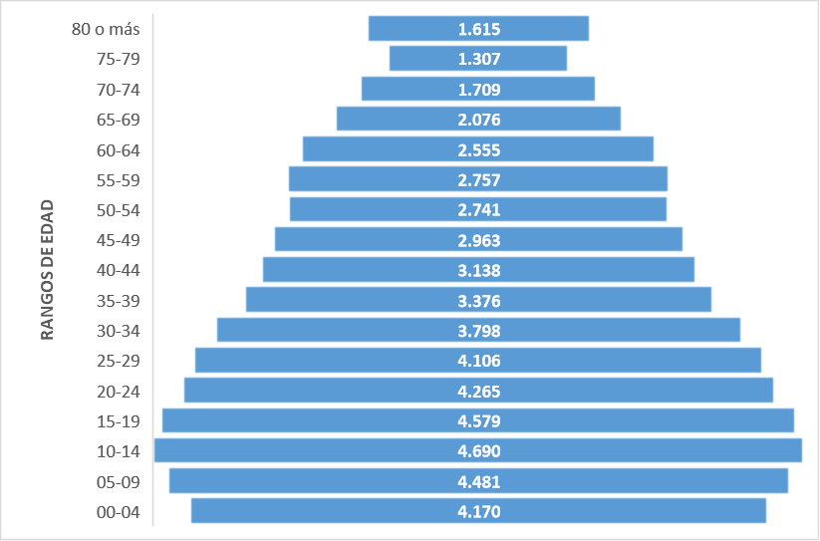
Fuente: TerriData

Por otra parte, al evaluar el segmento de la población joven (definido bajo los lineamientos de la política pública nacional), se evidencia que el municipio de Chaparral contempla una proyección para el año 2026 de 13.166 habitantes ubicados en el rango de los 14 a los 28 años de edad. Esta cifra representa el 24.24% del total de la población municipal en las bases demográficas de TerriData. La distribución interna de este bono demográfico mantiene una equivalencia de género ponderada, compuesta por un 51.12% de hombres jóvenes y un 48.88% de mujeres jóvenes, de acuerdo con las métricas indexadas en la Ilustración 39.

Ilustración 39. Proyección población de Chaparral entre 14 y 28 años - 2026
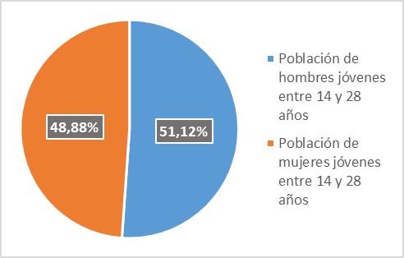
Fuente: TerriData

Por otra parte, el segmento concentrado entre los 20 y 29 años asciende a 8.454 habitantes (equivalente al 15,34% del entorno municipal). La identificación de estas variables socioeconómicas es indispensable para evaluar la pertinencia de los mecanismos de fomento a la inserción laboral juvenil regulados por la Ley 2119 de 2021, analizando su aplicabilidad integral frente a la naturaleza y alcance del objeto contractual.

Caracterización por Sexo, Distribución Geográfica y Diversidad Étnica
Complementando el diagnóstico sociodemográfico, la base de datos de TerriData para la vigencia 2026 permite desagregar las variables de género y distribución territorial del municipio de Chaparral. En lo que respecta a la composición por sexo, se evidencia un equilibrio demográfico proporcional, donde la población masculina representa el 50.05% y la femenina el 49.95% (Ver Ilustración 40).

Por su parte, el análisis del entorno habitacional refleja una concentración predominantemente urbana, registrando que el 58.57% de los habitantes se localiza en la cabecera municipal, mientras que el 41.43% restante se distribuye en la zona rural dispersa y centros poblados (Ver Ilustración 41)

Ilustración 40. Porcentaje de población por sexo - 2026  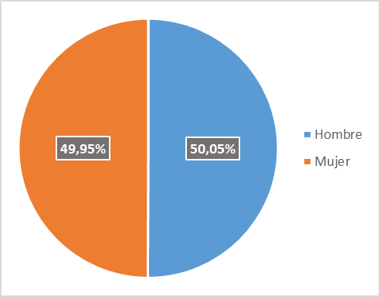  Fuente: TerriData | Ilustración 41. Porcentaje de población por zona - 2026  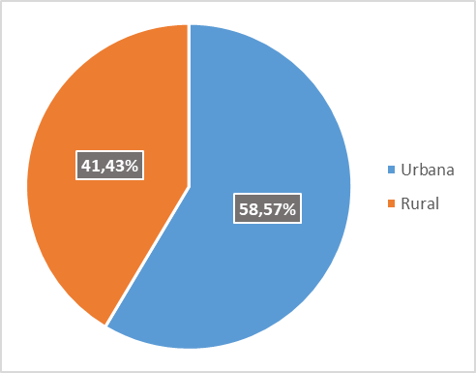  Fuente: TerriData

En materia de diversidad e inclusión, el censo y las proyecciones demográficas del municipio contemplan para el año 2026 una población con autorreconocimiento étnico-racial de 2.162 personas. Conforme a las métricas consolidadas en la Ilustración 42, esta población se concentra de forma mayoritaria en comunidades indígenas con 1.901 integrantes, seguida por la población negra, mulata, afrocolombiana o afrodescendiente con 251 personas, y una participación marginal de comunidades raizales.

Ilustración 42. Pertenencia étnica racial - 2026
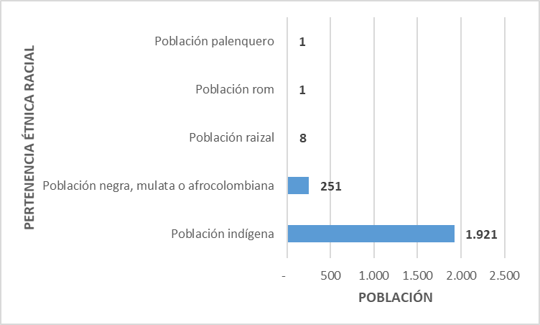
Fuente: TerriData

A partir de los datos estadísticos y el panorama laboral, la Alcaldía de Chaparral, Tolima considera indispensable que el proceso: “CONTRATAR LA EJECUCIÓN DE ACTIVIDADES PROPIAS AL PROYECTO: “PAVIMENTACIÓN DE INFRAESTRUCTURA EN CONCRETO RÍGIDO DE LA VÍA QUE CONDUCE DEL MUNICIPIO DE CHAPARRAL AL MUNICIPIO DE ATACO – TOLIMA” CODIGO BPIN 20251301010422.” incorpore criterios diferenciales de inclusión laboral en jóvenes entre los 18 y 28 años de edad.

Si bien las cifras nacionales muestran avances en la reactivación económica, las brechas sociales y de empleabilidad persisten, por lo cual los proyectos de infraestructura pública deben convertirse en un vehículo directo de inclusión laboral formal. En ese sentido, la inversión en obra pública adquiere un rol estratégico no solo en el desarrollo técnico, sino en el tejido social del municipio.

En todo caso, resulta pertinente precisar que el presente proyecto, al corresponder a la ejecución de una obra pública del sector de infraestructura de transporte, demanda una combinación de perfiles técnicos especializados y un volumen significativo de mano de obra operativa local. En consecuencia, y en estricto cumplimiento de la normativa de contratación estatal, la Alcaldía de Chaparral, Tolima, promoverá la vinculación de mano de obra local calificada y no calificada, dinamizando la economía del municipio y garantizando que los recursos de la inversión pública beneficien directamente a la comunidad del área de influencia del proyecto.

Atendiendo a los principios de equidad, inclusión social y fortalecimiento del empleo, se considera procedente incorporar como condiciones especiales de ejecución del contrato (obligaciones de obligatorio cumplimiento para el adjudicatario durante el desarrollo de la obra), medidas orientadas a la vinculación laboral de poblaciones priorizadas. En particular, se instará al contratista a promover la participación de jóvenes entre 18 y 28 años en roles operativos, técnicos o administrativos, en coherencia con las políticas nacionales de empleo juvenil (Ley 2119 de 2021), así como de personas en condición de vulnerabilidad socioeconómica, víctimas del conflicto armado y sujetos de especial protección constitucional.

Respecto a las medidas afirmativas para personas con discapacidad consagradas en el reciente Decreto 0287 de 2026, la Alcaldía de Chaparral, Tolima, aclara que las garantías de inclusión se canalizarán y aplicarán rigurosamente a través del mecanismo estándar ya parametrizado en los documentos tipo versión 4 contenidos en la Resolución 465 de 2024. Dado el carácter vinculante e inalterable de los Documentos Tipo adoptados por la Agencia Nacional de Contratación Pública – Colombia Compra Eficiente, la entidad se abstiene de modificar de manera autónoma los requisitos habilitantes o los factores de ponderación del proceso, quedando cualquier ajuste técnico supeditado a las actualizaciones oficiales que determine dicha Agencia nacional.

De esta manera, el proyecto no solo busca garantizar la correcta y rigurosa ejecución técnica, administrativa y financiera de la infraestructura de transporte en el municipio, sino que también se constituye en un instrumento de política pública encaminado a la generación de empleo formal, la dinamización de la economía local de Chaparral y la promoción de oportunidades reales de inclusión, fortaleciendo el impacto social del gasto público.

CRITERIOS DIFERENCIALES

El 31 de diciembre de 2020 se promulgó la Ley 2069, “Por medio de la cual se impulsa el emprendimiento en Colombia”. Esta Ley establece un marco regulatorio que propicia el emprendimiento, crecimiento, consolidación y sostenibilidad de las empresas, con el fin de aumentar el bienestar social y generar equidad.

En ese contexto, la referida Ley incorpora una serie de estímulos e incentivos. En especial, en su Capítulo II “Compras públicas” se modifican varias disposiciones que regían el sistema de compra y contratación pública, las cuales tienen un impacto en distintas normas legales y reglamentarias.

Criterios diferenciales para MIPYMES en el sistema de compra pública
En primer lugar, respecto de los criterios diferenciales para Mipyme, el artículo 31 de la Ley 2069 de 2020 estableció que las entidades estatales, de acuerdo con el análisis del sector, podrán incluir requisitos diferenciales y puntajes adicionales en función del tamaño empresarial para la promoción del acceso de este tipo de empresas al mercado de compras públicas. La aplicación de estos criterios, por disposición expresa del referido artículo, quedó condicionada por la expedición de su reglamentación.

Por esta razón, el artículo 3 del Decreto 1860 de 2021, adicionó el artículo 2.2.1.2.4.2.18 al Decreto 1082 de 2015, regulando los criterios diferenciales para MiPymes establecidos por el artículo 31 de la Ley 2069 de 2020. En virtud de esta norma las entidades estatales, indistintamente de su régimen de contratación, los patrimonios autónomos constituidos por entidades estatales y los particulares que ejecuten recursos públicos establecerán condiciones habilitantes diferenciales que promuevan y faciliten la participación en los procedimientos de selección competitivos de las Mipyme domiciliadas en Colombia. Al respecto, la referida norma indica lo siguiente:

“Criterios diferenciales para Mipyme en el sistema de compras públicas. De acuerdo con el numeral 1 del artículo 12 de la Ley 590 de 2000, según los resultados del análisis del sector, las Entidades Estatales indistintamente de su régimen de contratación, los patrimonios autónomos constituidos por Entidades Estatales y los particulares que ejecuten recursos públicos establecerán condiciones habilitantes diferenciales que promuevan y faciliten la participación en los procedimientos de selección competitivos de las Mipyme domiciliadas en Colombia. Para el efecto, en función de los criterios de clasificación empresarial, los Documentos del Proceso deberán incorporar requisitos habilitan tes diferencia/es relacionados con alguno o algunos de los siguientes aspectos:
1. Tiempo de experiencia.
2. Número de contratos para la acreditación de la experiencia.
3. Índices de capacidad financiera.
4. Índices de capacidad organizacional.
5. Valor de la garantía de seriedad de /a oferta.

Los requisitos mencionados deberán fijarse respetando las condiciones habilitantes requeridas para el cumplimiento adecuado del contrato, teniendo en cuenta el alcance de las obligaciones. En desarrollo de lo anterior, con la finalidad de beneficiar a las Mipyme, se establecerán condiciones más exigentes respecto a alguno o algunos de los criterios de participación antes enunciados frente a los demás proponentes que concurran al procedimiento de selección que no sean Mipyme.
Con excepción de los procedimientos de selección abreviada por subasta inversa y de mínima cuantía, las entidades sometidas al Estatuto General de Contratación de la Administración Pública, teniendo en cuenta los criterios de clasificación empresarial, podrán establecer puntajes adicionales para Mipyme. En ningún caso, estos podrán superar el cero punto veinticinco por ciento (0.25%) del total de los puntos establecidos en el pliego de condiciones.

Parágrafo 1. Para los efectos de este artículo, los criterios de clasificación empresarial son los definidos en el artículo 2.2.1.13.2.2 del Decreto 1074 de 2015, Único Reglamentario del Sector Comercio, Industria y Turismo, o la norma que lo modifique, derogue o sustituya.

Parágrafo 2. Tratándose de proponentes plurales, los criterios diferenciales y los puntajes adicionales solo se aplicarán si por lo menos uno de los integrantes acredita la calidad de Mipyme y tiene una participación igual o superior al diez por ciento (10%) en el consorcio o la unión temporal.

Parágrafo 3. Lo previsto en esta norma aplica sin perjuicio de lo dispuesto en los Acuerdos Comerciales suscritos por el Estado colombiano, pero no rige en las convocatorias limitadas que se realicen conforme a los artículos 2.2.1.2.4.2.2 y 2.2.1.2.4.2.3 de este Decreto”. (Énfasis fuera de texto).

Por consiguiente, se tiene que en el presente proceso de selección se encuentran contemplados criterios diferenciales para MiPymes en los términos dispuestos en los documentos tipo de licitación de obra pública de infraestructura de transporte, contenidos en la Resolución 465 de 2024, “Por la cual se adopta la versión -4- de los Documentos Tipo para los procesos de selección de licitación de obra pública del sector de infraestructura de transporte y se deroga la Resolución 240 de 2020”.

Criterios diferenciales para emprendimiento y empresas de mujeres en el sistema de compras públicas
Como medidas de acción afirmativa para incentivar la participación de los emprendimientos y las empresas de mujeres en el sistema de compra pública, el artículo 32 de la Ley 2069 de 2020 establece que las entidades estatales incluirán requisitos diferenciales y puntajes adicionales en los procesos de licitación pública, selección abreviada de menor cuantía y concurso de méritos, así como en los procesos competitivos que adelanten las entidades estatales que no apliquen en su gestión contractual el Estatuto General de Contratación de la Administración Pública.

La inclusión de estos criterios diferenciales en los procesos de selección, quedaron condicionados a los resultados del análisis del sector que elabore la entidad pública en la etapa de planeación y al cumplimiento de los compromisos adquiridos por Colombia en los acuerdos comerciales en vigor. A su vez, el parágrafo primero de la norma analizada estableció que la definición de emprendimientos y empresas de mujeres se realizaría de manera reglamentaria.

Por su parte, el artículo 3 del Decreto 1860 de 2021, que adicionó el artículo 2.2.1.2.4.2.15 al Decreto 1082 de 2015, establece que en los procesos de selección las entidades públicas adoptarán criterios diferenciales relacionados con las condiciones habilitantes y puntajes adicionales para incentivar los emprendimientos y empresas de mujeres con domicilio en el territorio nacional.

“Artículo 2.2.1.2.4.2.15. Criterios diferenciales para emprendimientos y empresas de mujeres en el sistema de compras públicas. En los procesos de licitación pública, selección abreviada de menor cuantía y concurso de méritos, así como en los procesos competitivos que adelanten las Entidades Estatales no sometidas al Estatuto General de Contratación de la Administración Pública, las Entidades incluirán condiciones habilitantes para incentivar los emprendimientos y empresas de mujeres con domicilio en el territorio nacional. Para el efecto, los Documentos del Proceso deberán incorporar requisitos habilitantes diferenciales relacionados con alguno o algunos de los siguientes aspectos:

1. Tiempo de experiencia.
2. Número de contratos para la acreditación de la experiencia.
3. Índices de capacidad financiera.
4. Índices de capacidad organizacional.
5. Valor de la garantía de seriedad de la oferta.

Los requisitos mencionados deberán fijarse respetando las condiciones habilitantes requeridas para el cumplimiento adecuado del contrato, teniendo en cuenta el alcance de las obligaciones. En desarrollo de lo anterior, con la finalidad de beneficiar a las empresas y emprendimientos de mujeres, se establecerán condiciones más exigentes respecto a alguno o algunos de los criterios de participación antes enunciados frente a los demás proponentes que concurran al procedimiento de selección que no sean empresas o emprendimientos de mujeres.

De manera que no se ponga en riesgo el cumplimiento adecuado del objeto contractual, con excepción de los procedimientos donde el menor precio ofrecido sea el único factor de evaluación, las Entidades también otorgarán un puntaje adicional de hasta el cero punto veinticinco por ciento (0.25%) del valor total de los puntos establecidos en los pliegos de condiciones o documentos equivalentes, a los proponentes que acrediten alguno de los supuestos del artículo 2.2.1.2.4.2.14 del presente Decreto.

Las Entidades incluirán estos requisitos diferenciales y puntajes adicionales de acuerdo con los resultados del análisis del sector, desde la perspectiva del estudio de la oferta de las obras, bienes o servicios que requiere, sin perjuicio de los compromisos adquiridos por Colombia en los Acuerdos Comerciales vigentes.

PARÁGRAFO 1. Tratándose de proponentes plurales, los criterios diferenciales y los puntajes adicionales solo se aplicarán si por lo menos uno de los integrantes acredita que es emprendimiento y empresa de mujeres bajo los criterios dispuestos en el artículo precedente y que tiene una participación igual o superior al diez por ciento (10%) en el consorcio o la unión temporal.

PARÁGRAFO 2. Los incentivos contractuales para las empresas y emprendimientos de mujeres no excluyen la aplicación de los criterios diferenciales para Mipyme en el sistema de compras públicas”.

En consecuencia, se tiene que en el presente proceso de selección se encuentran contemplados los criterios diferenciales para emprendimientos y empresas de mujeres en los términos estrictamente dispuestos en los Documentos Tipo de licitación de obra pública de infraestructura de transporte, adoptados mediante la Resolución 465 de 2024.

Fomento a la ejecución por parte de población en pobreza extrema, desplazados por la violencia, personas en proceso de reintegración o reincorporación y sujetos de especial protección constitucional
De conformidad con el artículo 2.2.1.2.4.2.16 del Decreto 1082 de 2015, las Entidades Estatales deben fomentar en los pliegos de condiciones que los contratistas destinen al cumplimiento del objeto contractual la provisión de bienes o servicios por parte de población en pobreza extrema, personas desplazadas por la violencia, personas en proceso de reintegración o reincorporación y sujetos de especial protección constitucional. La incorporación de esta medida debe estar precedida de un análisis de oportunidad y conveniencia que atienda el objeto, el alcance de las obligaciones y la necesidad de preservar las condiciones de calidad y el adecuado cumplimiento del contrato. La disposición establece que el porcentaje deberá encontrarse entre el cinco por ciento (5 %) y el diez por ciento (10 %) de los bienes o servicios requeridos y que su cumplimiento será objeto de seguimiento por parte del supervisor o interventor.

Para efectuar este análisis, la Entidad tuvo en cuenta las características sociales, demográficas y territoriales del municipio de Chaparral. En primer lugar, el municipio forma parte de la subregión PDET Sur del Tolima, junto con Ataco, Rioblanco y Planadas, condición que refleja un contexto territorial en el que resultan prioritarias las acciones dirigidas al cierre de brechas, la inclusión social, la reparación de las afectaciones derivadas del conflicto y la generación de oportunidades para las comunidades. La Agencia de Renovación del Territorio identifica expresamente a Chaparral como municipio PDET y destaca, para esta subregión, la dispersión de su población y las dificultades históricas de acceso a infraestructura, servicios y oportunidades.

Esta condición se articula con el porcentaje importante de ruralidad del municipio. Conforme a las proyecciones de TerriData y el DANE para 2026, el 41,43% de sus habitantes reside en zonas rurales, mientras que el 58,57% se concentra en la cabecera municipal. Dado que el proyecto se ejecutará en el área rural, su desarrollo puede generar oportunidades de participación para habitantes provenientes tanto de la cabecera como de las áreas rurales, siempre que las actividades a desempeñar sean compatibles con sus condiciones, capacidades y experiencia y que se garantice la adecuada ejecución técnica de la obra.

Asimismo, la caracterización demográfica reporta la presencia de 2.162 personas con autorreconocimiento étnico-racial, de las cuales 1.901 pertenecen a comunidades indígenas, 251 corresponden a población negra, mulata, afrocolombiana o afrodescendiente y una participación marginal de comunidades raizales. A esta composición se suma la condición de Chaparral como territorio PDET y su contexto histórico de afectación por el conflicto armado, circunstancias que permiten advertir la potencial presencia de víctimas, personas desplazadas y otros grupos en situación de vulnerabilidad o con protección constitucional reforzada.

Estos elementos no permiten presumir que toda la población rural, étnica o residente en un municipio PDET reúna automáticamente la condición de sujeto de especial protección constitucional. No obstante, sí evidencian que en el territorio existe una base poblacional respecto de la cual resulta especialmente pertinente adoptar medidas que faciliten su participación efectiva en la ejecución de los recursos públicos.

En ese sentido, se considera procedente promover la inclusión social y la generación de oportunidades de participación dentro de la ejecución contractual, particularmente en aquellas actividades de apoyo operativo, logístico, administrativo o asistencial que no comprometan el núcleo técnico especializado de la obra.

Por lo anterior, la Entidad instará al futuro contratista para que promueva la provisión de bienes o servicios por parte de personas sujetas de especial protección constitucional en un porcentaje no inferior al cinco por ciento (5%) de los servicios requeridos para la ejecución del contrato, obligación que será incorporada dentro de las condiciones contractuales correspondientes.

Dicha obligación deberá cumplirse durante la ejecución contractual en condiciones acordes con la naturaleza y alcance del contrato, garantizando que la participación promovida corresponda a actividades compatibles con los perfiles y condiciones requeridas para el desarrollo del proyecto, sin afectar la calidad, oportunidad y eficiencia de los servicios de obra contratados.

El interventor verificará el cumplimiento de la obligación, la correspondencia entre las personas acreditadas y los grupos poblacionales previstos en la norma, su participación efectiva en la ejecución contractual y el mantenimiento del porcentaje exigido. El incumplimiento injustificado dará lugar a la aplicación de las multas y demás consecuencias establecidas en la minuta contractual, con observancia del debido proceso y sin perjuicio de las demás acciones a que haya lugar.

Destinación a la ejecución del contrato un porcentaje de mano de obra no calificada perteneciente a la región
La ejecución del proyecto denominado “CONTRATAR LA EJECUCIÓN DE ACTIVIDADES PROPIAS AL PROYECTO: “PAVIMENTACIÓN DE INFRAESTRUCTURA EN CONCRETO RÍGIDO DE LA VÍA QUE CONDUCE DEL MUNICIPIO DE CHAPARRAL AL MUNICIPIO DE ATACO – TOLIMA” CODIGO BPIN 20251301010422.” comprende la realización de actividades preliminares, excavaciones, conformación y mejoramiento de la subrasante, suministro e instalación de subbase/base granular y la construcción de pavimento en concreto hidráulico. Asimismo, abarca el desarrollo de obras de drenaje, subdrenaje y protección (alcantarillas, box culvert, geodrenes y cunetas), señalización e integración de los planes de manejo ambiental (PAGA) y de tránsito (PMT), conforme a las especificaciones técnicas. Para su desarrollo se requiere una estructura operativa y profesional compuesta por perfiles calificados y mano de obra no calificada para las labores de apoyo en campo.

Esta característica del proyecto fue analizada conjuntamente con las condiciones demográficas del municipio. De acuerdo con las proyecciones oficiales de TerriData y el DANE para 2026, Chaparral cuenta con una población predominantemente joven: 13.166 habitantes se encuentran entre los 14 y 28 años, equivalentes al 22,24% del total municipal, y 8.454 habitantes pertenecen al segmento comprendido entre los 20 y 29 años, correspondiente al 15,34%. Si bien estas cifras no acreditan por sí mismas la disponibilidad efectiva o la cualificación laboral de la población, sí permiten identificar una base demográfica potencialmente vinculable a actividades productivas y evidencian la pertinencia de adoptar medidas que favorezcan el acceso de los habitantes del territorio a las oportunidades temporales de empleo generadas por la inversión pública.

La caracterización territorial también muestra que el 41,43% de sus habitantes reside en zonas rurales, mientras que el 58,57% se concentra en la cabecera municipal. Dado que el proyecto se ejecutará en el área rural, su impacto y las oportunidades laborales generadas no se limitan únicamente a dicha población, puesto que el proyecto puede vincular mano de obra procedente de los distintos sectores del municipio, siempre que se cumplan las condiciones de residencia y aptitud requeridas para el desarrollo de las actividades asignadas. De esta manera, la contratación constituye un mecanismo complementario para articular la inversión en infraestructura con la generación de ingresos y la participación económica de la población municipal.

A partir de la valoración conjunta del alcance técnico de las obras, la composición previsible del personal requerido y las características demográficas del territorio, la Alcaldía de Chaparral considera razonable establecer como condición especial de ejecución que el contratista destine un porcentaje no inferior al diez por ciento (10%) del personal de obra a la vinculación de mano de obra no calificada proveniente de la región. La medida se concentra en este tipo de personal porque las actividades operativas que no requieren formación profesional, técnica o especializada ofrecen una posibilidad objetiva de participación para los habitantes del municipio, sin desconocer que determinadas labores deberán ser desarrolladas exclusivamente por trabajadores que acrediten la capacitación, experiencia, matrícula o certificación exigida por la normativa y por los documentos técnicos.

En todo caso, dentro del personal vinculado para acreditar el cumplimiento de esta obligación, un porcentaje no inferior al cinco por ciento (5%) deberá estar integrado por mujeres domiciliadas en el municipio de Chaparral, quienes deberán participar efectivamente en las actividades asignadas durante la ejecución contractual. Esta medida busca prevenir que el cumplimiento de la obligación de mano de obra local se concentre exclusivamente en trabajadores hombres y garantizar que las mujeres tengan una participación verificable en las oportunidades laborales generadas por el proyecto. Su incorporación no implica flexibilizar las condiciones técnicas, de aptitud o de seguridad y salud en el trabajo, ni autoriza la asignación de actividades incompatibles con las capacidades de las trabajadoras vinculadas.

El contratista deberá realizar gestiones de convocatoria y selección con enfoque de género, evitando requisitos o prácticas que restrinjan injustificadamente la participación de las mujeres. Asimismo, deberá garantizar igualdad en las condiciones de vinculación, remuneración y trato frente a labores equivalentes, así como adoptar las medidas necesarias para prevenir cualquier forma de discriminación, acoso o violencia en el ambiente laboral.

El porcentaje establecido responde a un criterio de proporcionalidad, en tanto promueve la participación laboral de la población local sin imponer al contratista la conformación integral de su equipo con trabajadores del territorio ni limitar su autonomía para organizar los recursos humanos necesarios. Tampoco modifica los perfiles mínimos exigidos ni autoriza la vinculación de personal que carezca de las condiciones de seguridad, aptitud o capacitación necesarias para la actividad asignada. Su aplicación deberá armonizarse con el cronograma, los frentes de trabajo y las necesidades reales de personal durante las diferentes etapas de ejecución.

Para efectos de esta obligación, se entenderá por personal de la región aquel trabajador que acredite haber tenido domicilio en el municipio de Chaparral durante un término no inferior a un (1) año, contado con anterioridad a la fecha de cierre del proceso de selección. En caso de que esta fecha sea modificada, se tomará como referencia la establecida inicialmente en el Pliego de Condiciones definitivo. El contratista deberá conservar y presentar al interventor los documentos que permitan verificar la condición de residencia, la modalidad de vinculación y la participación efectiva del trabajador en las actividades de la obra.

Cuando no exista disponibilidad suficiente de mano de obra no calificada domiciliada en Chaparral para alcanzar el porcentaje exigido, el contratista podrá vincular trabajadores provenientes de otros municipios del departamento del Tolima. Esta posibilidad tendrá carácter subsidiario y procederá únicamente cuando se acrediten gestiones previas, oportunas y verificables dirigidas a convocar y vincular personal del municipio.

En todo caso, no se configurará incumplimiento cuando el contratista demuestre haber actuado con la debida diligencia y aporte evidencia de las convocatorias, solicitudes, publicaciones, remisiones de candidatos u otras gestiones efectivamente adelantadas para alcanzar el porcentaje mínimo, sin haberlo logrado por circunstancias ajenas a su voluntad. Corresponderá al interventor verificar tanto el cumplimiento porcentual como la idoneidad de los soportes presentados y registrar sus conclusiones en los respectivos informes de seguimiento.

Fomento a la inserción laboral de jovenes entre 18 y 28 años de edad, de conformidad con lo dispuesto en la ley 2119 de 2021
De conformidad con lo dispuesto en la Ley 2119 de 2021, mediante la cual se adoptan medidas para fomentar la generación de incentivos que fortalezcan la inserción laboral de los jóvenes entre los 18 y 28 años en el territorio nacional, se establece que las entidades estatales deben formular cláusulas contractuales orientadas a promover la vinculación laboral o contractual de esta población en el sector público o privado, previa valoración del alcance del proyecto, la naturaleza de los servicios requeridos y la realidad del mercado laboral.

En ese marco normativo, la Alcaldía de Chaparral, Tolima, teniendo en cuenta el objeto contractual del presente proceso y tras analizar la viabilidad técnica y operativa de dicha medida, considera que la inclusión de cláusulas orientadas a promover la vinculación de jóvenes entre los 18 y 28 años, en calidad de profesionales o tecnólogos, no compromete ni pone en riesgo la correcta ejecución del contrato. Por el contrario, su participación resulta pertinente y coherente con las políticas de inclusión laboral y fomento del empleo de este grupo etario establecidas en el Plan de Desarrollo Municipal.

En consecuencia, se fomentará la participación de jóvenes en este proceso contractual, instando al futuro contratista a garantizar que, como mínimo, el ocho por ciento (8%) de los servicios requeridos para la ejecución del contrato sean prestados por jóvenes dentro del rango etario mencionado y que cuenten con el perfil profesional o técnico requerido respecto a cualquier de los perfiles definidos para equipo mínimo de trabajo requerido para la ejecución del objeto contractual. Esta condición será incluida como una obligación contractual expresa, cuyo incumplimiento dará lugar a la imposición de multas a que haya lugar.

Los jóvenes que se vinculen deberán cumplir con los perfiles mínimos definidos en el equipo mínimo de trabajo requerido por la entidad contratante para la ejecución del objeto contractual, y podrán participar en cualquiera de los componentes del proyecto, siempre que cumplan con las condiciones técnicas, académicas y de experiencia exigidas para cada perfil.

Nota 1. El contratista, al momento de realizar la vinculación de jóvenes en cumplimiento de lo aquí dispuesto, deberá aplicar de forma preferente las disposiciones contenidas en las Leyes 2039 y 2043 de 2020, en lo relativo a la facilitación de la experiencia laboral juvenil, el reconocimiento de prácticas profesionales y la contratación preferente de población joven, o en su defecto, las normas que las modifiquen o sustituyan.

Nota 2. Durante la ejecución del contrato, el supervisor designado por la entidad contratante deberá verificar el cumplimiento de esta obligación, dejando constancia de ello en los informes de seguimiento y ejecución. En caso de incumplimiento, se aplicarán las medidas correctivas y sancionatorias a que haya lugar, de conformidad con el pliego de condiciones y la normatividad vigente.

En todo caso, el supervisor, realizará el seguimiento y verificará que las personas vinculadas al inicio.

Incorporación de condiciones especiales de ejecución en favor de las personas con discapacidad

Criterios habilitantes diferenciales
Con referencia a este apartado, el pasado 19 de marzo de 2026 se expidió el Decreto 0287 de 2026: “Por el cual se modifican los artículos 2.2.1.2.4.2.6., 2.2.1.2.4.2.7. y 2.2.1.2.4.2.8. del Decreto 1082 de 2015, Único Reglamentario del Sector Administrativo de Planeación” con el propósito de adoptar medidas afirmativas que incentiven la participación de las personas con discapacidad en compras y contratación pública. Para tal efecto, dispuso una nueva reglamentación para la incorporación de requisitos habilitantes diferenciales o ajustados en materia de experiencia, capacidad financiera, organizacional o el valor de la garantía de seriedad de la oferta, con el fin de promover la participación de emprendimientos y empresas de personas con discapacidad con domicilio en el territorio nacional en los términos que a continuación se citan:

Artículo 2.2.1.2.4.2.7.3° Incorporación de criterios habilitantes diferenciales en favor de los emprendimientos y empresas de personas con discapacidad. En los procesos de licitación pública, selección abreviada y concurso de méritos, así como en los procesos competitivos adelantados por entidades no sometidas al Estatuto General de Contratación de la Administración Pública, deberán establecer requisitos habilitantes diferenciales o ajustados en materia de experiencia, capacidad financiera u organizacional, o el valor de la garantía de seriedad de la oferta, con el fin de promover la participación de emprendimientos y empresas de personas con discapacidad con domicilio en el territorio nacional.

Estos requisitos deberán estructurarse garantizando el cumplimiento adecuado del objeto contractual, teniendo en cuenta el alcance de las obligaciones y el principio de proporcionalidad. En desarrollo de lo anterior, se deberán establecer condiciones habilitantes diferenciadas o ajustadas que, sin comprometer los fines del contrato, faciliten el acceso de los emprendimientos y empresas de personas con discapacidad.

Parágrafo 1°. Tratándose de proponentes plurales, estas condiciones solo se aplicarán cuando al menos uno de los integrantes cumpla con los criterios previstos en el artículo 2.2.1.2.4.2.6. de este Decreto y acredite una participación no inferior al diez por ciento (10%) en el consorcio o la unión temporal, aportando la experiencia requerida, como mínimo, en una proporción equivalente a su participación en la conformación del proponente plural.

Parágrafo 2°. Las medidas de fomento previstas en el presente artículo serán compatibles con otros criterios diferenciales o de preferencia establecidos en el ordenamiento jurídico, tales como las aplicables a MiPymes o a las empresas y emprendimientos de mujeres.

Si bien el Decreto 0287 de 2026 impone la obligación de estructurar requisitos habilitantes diferenciales en favor de estas poblaciones, su aplicación operativa en este procedimiento se encuentra estrictamente supeditada a las matrices, formatos y condiciones ya estandarizadas en la Versión 4 de los Documentos Tipo para Licitación de Obra Pública de Infraestructura de Transporte. Por consiguiente, la Alcaldía de Chaparral, Tolima, mantendrá los parámetros de experiencia y capacidad exigidos por la Agencia Nacional de Contratación Pública, garantizando así el principio de inalterabilidad de los pliegos tipo y remitiendo cualquier incentivo adicional a las reglas de ponderación que se detallan a continuación.

Criterios ponderables
En cumplimiento de los numerales 1 y 8 del artículo 13 de la Ley 1618 de 2013, y conforme a lo reglamentado por el articulo 2.2.1.2.4.2.7.4 del Decreto 0287 de 2026, se otorgará un puntaje máximo de dos por ciento (2%) del valor total de los puntos establecidos en los Pliegos de Condiciones o documentos equivalentes a los proponentes que promuevan la inclusión laboral de personas con discapacidad. Este porcentaje se asignará cuando el proponente acredite la calidad de emprendimiento y empresa de personas con discapacidad de conformidad con lo previsto en el artículo 2.2.1.2.4.2.6. del Decreto 1082 de 2015 o que acredite dentro de su planta de personal la vinculación de personas con discapacidad, con sujeción a todas las exigencias y garantías legalmente establecidas, mediante contrato laboral con dedicación exclusiva en los términos dispuestos en el artículo 2.2.1.2.4.2.7.4 del Decreto 1082 de 2015 modificado por el Decreto 0287 de 2026.

No obstante, se advierte que la reciente expedición del Decreto 0287 de 2026 en lo que respecta al puntaje relativo, este aún no se encuentra incorporado en los Documentos Tipo adoptados por la Agencia Nacional de Contratación Pública – Colombia Compra Eficiente, especialmente en la versión 4 de los Documentos Tipo para los procesos de Licitación de Obra Pública del sector de infraestructura de transporte reglamentados mediante Resolución 465 del 2024 “Por la cual se adopta la versión -4- de los Documentos Tipo para los procesos de selección de licitación de obra pública del sector de infraestructura de transporte y se deroga la Resolución 240 de 2020”, los cuales resultantes vinculantes, de obligatoria aplicabilidad y de carácter inalterable para la Entidad de conformidad con el artículo 3 de la citada Resolución.

En ese sentido, si bien el marco normativo nacional promueve la adopción de estas medidas, la Entidad se encuentra sujeta al principio de legalidad y a la estricta observancia de los Documentos Tipo vigentes. Por lo tanto, no es jurídicamente viable modificar las reglas de asignación de puntaje en el presente proceso de selección, a menos que la Agencia Nacional de Contratación Pública – Colombia Compra Eficiente efectúe una actualización formal de dichos instrumentos o emita directrices excepcionales que habiliten su incorporación de manera expresa.

Lo anterior resulta coherente con lo dispuesto en el artículo 2.2.1.2.4.2.7.8 del Decreto 1082 de 2015, adicionado por el Decreto 0287 de 2026, el cual establece que la Agencia Nacional de Contratación Pública – Colombia Compra Eficiente deberá adoptar las acciones necesarias para incorporar estas medidas en los documentos e instrumentos que genera, lo que evidencia que su implementación en los procesos contractuales sujetos a documentos tipo depende de dicha actualización institucional. Al respecto se cita:

Artículo 2.2.1.2.4.2.7.8. Pliegos tipo, instrumentos de agregación de demanda y acuerdos marco de precios. La Agencia Nacional de Contratación Pública - Colombia Compra Eficiente garantizará la adopción permanente de las acciones necesarias para que las medidas señaladas en esta subsección se incorporen a los documentos e instrumentos que genera.

Dado lo anterior, la Alcaldía de Chaparral, Tolima, aclara que no modificara de manera autónoma los criterios diferenciales y los factores de ponderación, sino que se regirá netamente de lo dispuestos en los documentos tipo de licitación de obra pública de infraestructura de transporte, contenidos en la Resolución 465 de 2024, “Por la cual se adopta la versión -4- de los Documentos Tipo para los procesos de selección de licitación de obra pública del sector de infraestructura de transporte y se deroga la Resolución 240 de 2020”.y la Resolución 275 de 2022 “Por la cual se modifican los documentos tipo adoptados por la Agencia Nacional de Contratación Pública – Colombia Compra Eficiente” y las disposiciones legales vigentes aplicables a los procedimientos de selección adelantados por las Entidades Estatales.

Incorporación de obligación contractual orientada a favorecer a la población con discapacidad
Conforme a lo reglamentado por el artículo 2.2.1.2.4.2.7.5 del Decreto 0287 de 2026, las entidades estatales deben incluir en los documentos del proceso como obligación contractual al menos una (1) condición especial de ejecución orientada a favorecer a la población con discapacidad. Bajo criterios de razonabilidad, proporcionalidad y viabilidad técnica, la Alcaldía de Chaparral, Tolima, determina que la adopción de estas medidas no altera la estructura técnica ni financiera del proyecto, ni traslada los riesgos de la ejecución, manteniendo el contratista su responsabilidad integral sobre el resultado de la obra. Con respecto a las condiciones especiales se cita:

“1) Subcontratación inclusiva: Cuando para la ejecución del contrato se requiera subcontratar bienes, obras, o servicios dentro de la cadena de provisión, se deberá priorizar la contratación de personas naturales con discapacidad y/o emprendimientos y empresas de personas con discapacidad, conforme a los criterios definidos en el artículo 2.2.1.2.4.2.6. del presente Decreto.

2) integración del equipo de trabajo. Cuando para la ejecución del contrato se requiera la conformación de un equipo de trabajo, se deberá priorizar la contratación de personas naturales con discapacidad.”

En igual sentido, es pertinente señalar la medida se estructura bajo criterios de razonabilidad y proporcionalidad, en tanto no impone cargas desmedidas al contratista ni condiciona la ejecución del contrato al cumplimiento de requisitos que puedan afectar su viabilidad, sino que se orienta a promover la inclusión en aquellos segmentos de la ejecución donde resulta técnica y funcionalmente procedente. Adicionalmente, la obligación se encuentra condicionada al cumplimiento de los perfiles requeridos y a la compatibilidad de las funciones asignadas con las capacidades de las personas vinculadas, garantizando que la participación se realice en condiciones que no comprometan la seguridad, la calidad de las intervenciones ni el cumplimiento de los tiempos contractuales.

Así mismo, la inclusión de esta condición no introduce riesgos adicionales para la ejecución del contrato, en la medida en que no altera la estructura técnica del proyecto, no modifica las especificaciones de obra ni incide en la responsabilidad integral del contratista frente al resultado, quien mantiene la obligación de garantizar la correcta ejecución del objeto contractual. Por el contrario, la medida contribuye a fortalecer el impacto social del proyecto, incorporando un enfoque de inclusión que resulta compatible con la naturaleza de las actividades a desarrollar y con los principios de eficiencia y responsabilidad de la contratación pública.

En consecuencia, se considera conveniente establecer como condición especial de ejecución que, en aquellos casos en que el contratista deba subcontratar bienes, obras o servicios dentro de la cadena de provisión, deberá priorizar la vinculación de personas naturales con discapacidad y/o emprendimientos y empresas conformadas por personas con discapacidad, conforme a los criterios definidos en el artículo 2.2.1.2.4.2.6 del citado decreto. O en su defecto, cuando la ejecución del contrato implique la conformación de equipos de trabajo, se deberá propender por la vinculación de personas con discapacidad, siempre que estas cumplan con los perfiles técnicos, académicos y de experiencia requeridos para el desarrollo de las actividades contratadas.

Esta condición no solo contribuye al cumplimiento del marco normativo vigente, sino que además fortalece la función social de la contratación pública, promoviendo la generación de oportunidades laborales para población históricamente vulnerable, sin que ello implique una carga desproporcionada para el contratista ni un riesgo para la ejecución del objeto contractual.

La verificación del cumplimiento de esta obligación estará a cargo del supervisor designado por la entidad, quien deberá dejar constancia en los informes de seguimiento. En caso de incumplimiento, se aplicarán las medidas correctivas y sancionatorias a que haya lugar, de conformidad con lo establecido en el pliego de condiciones y la normatividad vigente.

  - CRITERIOS DIFERENCIALES PARA EMPRENDIMIENTOS Y EMPRESAS DE MUJERES Y JÓVENES EGRESADOS DEL SISTEMA DE PROTECCIÓN DEL ICBF EN EL SISTEMA DE COMPRAS PÚBLICAS

Como parte de las medidas orientadas a fortalecer la inclusión social y productiva de las personas que egresan del Sistema de Protección del Instituto Colombiano de Bienestar Familiar ICBF, el 15 de julio de 2025 fue expedida la Ley 2479 de 2025, mediante la cual se creó el Programa Nacional de Acompañamiento Integral al Egresado del Sistema de Protección del ICBF y se incorporaron diferentes instrumentos dirigidos a facilitar su acceso prioritario a la oferta institucional del Estado.

Dentro de estos instrumentos, el artículo 13 de la referida ley ordenó al ICBF incluir, dentro de los módulos de su Sistema de Información Misional —SIM—, el Registro Nacional de Jóvenes Egresados del Sistema de Protección, según se sigue a continuación:

“Artículo 13°. Registro Nacional de jóvenes egresados del sistema de protección del ICBF. El Instituto Colombiano de Bienestar Familiar, como ente coordinador del Sistema Nacional de Bienestar Familiar incluirá dentro de los módulos del Sistema de Información Misional (SIM), el registro de jóvenes egresados del Sistema de Protección, para lo cual, deberá realizar la caracterización e identificación de los jóvenes en perspectiva individual y poblacional, estableciendo un proceso de actualización de manera periódica. Además, el registro garantizará la recolección y consolidación de información sobre la población objeto de esta ley, a fin de que accedan de forma prioritaria a la oferta estatal en los diferentes programas del Gobierno Nacional, para su inclusión social y productiva.

Parágrafo. El Instituto Colombiano de Bienestar Familiar tendrá un plazo de dieciocho (18) meses contados a partir de la vigencia de la presente ley, para implementar el registro, para lo cual, podrá solicitar el acompañamiento técnico en el marco de sus competencias a entidades públicas como el Ministerio de Tecnologías de la Información y las Comunicaciones, el DANE, y demás entidades públicas y privadas.”

En armonía con esta finalidad, el Título IV de la Ley 2479 de 2025 incorporó medidas dirigidas al fortalecimiento y consolidación de proyectos de vida a través de la priorización en oferta estatal, estableciendo en primer lugar en su artículo 21 lo siguiente:

Artículo 21. Modifíquese el artículo 32 de la ley 2069 de 2020 el cual quedará así:

“ARTÍCULO 32. CRITERIOS DIFERENCIALES PARA EMPRENDIMIENTOS Y EMPRESAS DE MUJERES Y JÓVENES EGRESADOS DEL SISTEMA DE PROTECCIÓN DEL ICBF EN EL SISTEMA DE COMPRAS PÚBLICAS. De acuerdo con el resultado del análisis del sector, las entidades estatales incluirán requisitos diferenciales y puntajes adicionales en los procesos de licitación pública, selección abreviada de menor cuantía y concurso de méritos, así como en los procesos competitivos que adelanten las entidades estatales que no apliquen en su gestión contractual el Estatuto General de Contratación Administrativa, como medidas de acción afirmativa, para incentivar emprendimientos y empresas de mujeres y jóvenes Egresados del Sistema de Protección del ICBF en el sistema de compras públicas, sin perjuicio de los compromisos adquiridos por Colombia en los acuerdos comerciales en vigor.

PARÁGRAFO 1. La definición de emprendimientos y empresas de mujeres se reglamentará por el gobierno nacional.

De igual manera, la definición de emprendimientos y empresas de jóvenes Egresados del Sistema de Protección del ICBF se reglamentará por el gobierno nacional.

PARÁGRAFO 2. Para la obtención del puntaje adicional en los procesos de selección de contratistas enunciados en el inciso primero, los proponentes individuales podrán acreditar la condición de ser emprendimientos y empresas de mujeres o la condición de ser emprendimientos y empresas de jóvenes Egresados del Sistema de Protección del ICBF, puntaje único que se obtendrá, bien sea con cualquiera de las dos condiciones o incluso con ambas.

En el caso de proponentes plurales, al menos uno de los integrantes podrá acreditar una de las dos condiciones anteriores.

PARÁGRAFO 3. El puntaje adicional, que se otorgará de conformidad con el parágrafo segundo, será hasta el 0.25% del puntaje máximo a asignar.

De la disposición transcrita se extrae que el parágrafo primero del artículo 32 de la Ley 2069 de 2020, en su versión modificada, dispuso expresamente que la definición de los emprendimientos y empresas de jóvenes egresados del Sistema de Protección del ICBF deberá ser reglamentada por el Gobierno nacional, de ahí que, los requisitos diferenciales y el puntaje adicional asociados específicamente a esta población no son de aplicación inmediata, pues requieren un desarrollo reglamentario que determine las condiciones objetivas para identificar y acreditar a sus beneficiarios.

En ese sentido y a partir de la revisión de las fuentes oficiales disponibles al momento de elaborar el presente estudio, no se identificó la expedición del reglamento específico que defina los emprendimientos y empresas de jóvenes egresados del Sistema de Protección del ICBF. En consecuencia, la Entidad no establecerá dentro del presente proceso requisitos habilitantes diferenciales ni otorgará el puntaje adicional de hasta el cero coma veinticinco por ciento (0,25 %) por esta condición, mientras no se cuente con la regulación que permita su aplicación objetiva, uniforme y verificable en tratandose de los Documentos Tipo adoptados por la Agencia Nacional de Contratación Pública.

En segundo lugar, el artículo 22 de la Ley 2479 de 2025 adicionó un nuevo factor al orden sucesivo y excluyente de desempate previsto en el artículo 35 de la Ley 2069 de 2020.

[…]

12. Preferir la propuesta presentada por personas que acrediten: (a) ser jóvenes Egresados del Sistema de Protección del ICBF en las condiciones establecidas en la presente ley; o (b) de la persona jurídica en la cual participe o participen mayoritariamente, es decir, que más del cincuenta por ciento (50%) de la composición accionaria o cuota parte de la persona jurídica está constituida por jóvenes egresados del Sistema de Protección del ICBF; o, (c) la oferta presentada por de un proponente plural con una participación de al menos un veinticinco por ciento (25%) de una persona que acredite ser Egresado del Sistema de Protección del ICBF o una persona jurídica en las cuales se acredite participación mayoritaria de jóvenes egresados del Sistema de Protección del ICBF.

13. Utilizar un método aleatorio para seleccionar el oferente, método que deberá haber sido previsto previamente en los Documentos del Proceso.

A diferencia de los requisitos diferenciales y del puntaje adicional referidos en párrafos anteriores los cuales requieren reglamentación, esta causal de desempate no fue condicionada por el legislador a la expedición de una reglamentación previa, de ahí que, en Boletin 06-CCE la Agencia Nacional de Contratación Pública haya concluido que se trata de una disposición de aplicación directa desde la promulgación de la Ley 2479 de 2025 y que debe incorporarse y aplicarse de manera sucesiva y excluyente dentro del orden establecido en el artículo 35 de la Ley 2069 de 2020. El método aleatorio, que anteriormente correspondía al numeral 12, pasa a operar como último criterio de desempate, una vez agotada la nueva causal incorporada por la ley.

De acuerdo con la orientación divulgada por Colombia Compra Eficiente en Boletín - Versión VI en octubre de 2025, mientras el registro entra en funcionamiento, la condición de egresado podrá acreditarse mediante certificación institucional expedida por las áreas competentes del ICBF, entre ellas la Dirección de Protección, las direcciones regionales o los centros zonales. Dichas certificaciones podrán ser solicitadas por los interesados en ejercicio del derecho de petición y constituirán un mecanismo transitorio y verificable para demostrar la condición exigida por la ley.

Por su parte, tratándose de personas jurídicas, la certificación expedida por el ICBF respecto de cada persona que invoque la condición deberá complementarse con la certificación suscrita por el representante legal, el contador público o el revisor fiscal, según corresponda, en la cual se identifique la composición accionaria o de cuotas sociales y se acredite que más del cincuenta por ciento (50 %) pertenece a jóvenes egresados del Sistema de Protección del ICBF. En el caso de los proponentes plurales, además de los documentos anteriores, deberá verificarse que la persona natural o jurídica que acredita la condición tenga una participación igual o superior al veinticinco por ciento (25 %) dentro del consorcio o unión temporal.

Sin perjuicio de lo anterior, resulta importante advertir que los Documentos Tipo aplicables al presente proceso de selección corresponden a la versión 4 para los procesos de licitación de obra pública de infraestructura de transporte, adoptada mediante la Resolución No. 465 de 2024. En atención a que esta versión fue expedida con anterioridad a la entrada en vigencia de la Ley 2479 de 2025, su Documento Base y el Formato 10 - Factores de desempate, no incorporan la causal preferencial posteriormente adicionada al artículo 35 de la Ley 2069 de 2020 en favor de los jóvenes egresados del Sistema de Protección del ICBF.

Asimismo, es importante traer a colación lo dispuesto en el artículo 3 de la Resolución No. 465 de 2024 en relación con la prohibición de alteración o modificación de los Documentos Tipo, a saber:

Artículo 3. Inalterabilidad de los documentos tipo. De conformidad con el artículo 1 de la Ley 2022
de 2020, los documentos tipo son obligatorios en la actividad contractual de las entidades estatales sometidas al Estatuto General de Contratación de la Administración Pública, patrimonios autónomos o personas naturales o jurídicas de derecho público o privado que por mandamiento legal estén obligadas a su aplicación. En consecuencia, los obligados a su aplicación, al adelantar sus procedimientos de selección, solo podrán modificarlos en los aspectos en que los documentos tipo lo permitan.

De la disposición transcrita se extrae que, esta regla impide que las entidades contratantes alteren discrecionalmente los requisitos habilitantes, factores de evaluación, formatos y demás condiciones estandarizadas por Colombia Compra Eficiente. En efecto, la Resolución No. 465 de 2024 incluye expresamente dentro de los documentos obligatorios el Formato 10 - Factores de desempate y limita su modificación a los espacios expresamente autorizados.

No obstante, la inalterabilidad de los Documentos Tipo no puede interpretarse como una autorización para desconocer o inaplicar disposiciones legales posteriores a su expedición. La regla de estandarización limita la facultad discrecional de la Entidad para introducir condiciones propias, pero no modifica la jerarquía normativa ni sustrae los procesos de contratación del cumplimiento de las leyes vigentes.

En virtud de lo anterior, la Entidad conservará íntegramente el contenido estandarizado de los Documentos Tipo, sin introducir modificaciones discrecionales en su estructura. Sin embargo, para efectos de la evaluación y adjudicación del proceso, interpretará y aplicará el orden de desempate previsto en dichos documentos en armonía con el artículo 35 de la Ley 2069 de 2020, modificado por el artículo 22 de la Ley 2479 de 2025. Por consiguiente, una vez agotados los factores anteriores, se aplicará la preferencia correspondiente a los jóvenes egresados del Sistema de Protección del ICBF y, únicamente si persiste el empate, se acudirá al método aleatorio previsto como último criterio de selección.

CONCLUYE QUE:

Es procedente dar inicio a los trámites correspondientes al proceso de selección bajo la modalidad de licitación pública de obra “CONTRATAR LA EJECUCIÓN DE ACTIVIDADES PROPIAS AL PROYECTO: “PAVIMENTACIÓN DE INFRAESTRUCTURA EN CONCRETO RÍGIDO DE LA VÍA QUE CONDUCE DEL MUNICIPIO DE CHAPARRAL AL MUNICIPIO DE ATACO – TOLIMA” CODIGO BPIN 20251301010422.” Para ello, se cumplirá con los parámetros y directrices establecidos en el presente análisis del sector, asegurando que el proceso se ajuste a la normativa vigente y a los requisitos técnicos y operativos definidos para la correcta ejecución del contrato.

Se expide en Chaparral Tolima, a los seis (06) días del mes de agosto del 2026.

ORIGINAL FIRMADO
EDWIN JAVIER OVIEDO CORREA
Secretaria de Infraestructura y Equipamiento Municipal
Municipio de Chaparral - Tolima

Proyectó: Jhon Héctor García Enciso – Abogado Asociado – Firma contratista Aranzalez & Co Abogados, Consultores y Asociados SAS
Proyectó: Dicken Santiago Barrera Cuellar – Asesor Financiero – Firma contratista Aranzalez & Co Abogados, Consultores y Asociados SAS
Proyectó: Daniel Mazuera Hernández – Ingeniero Asociado – Firma contratista Aranzalez & Co Abogados, Consultores y Asociados SAS
Revisó: Juan David Bocanegra Cofles – Coordinador Grupo Contratos - Firma contratista Aranzalez & Co Abogados, Consultores y Asociados SAS
Revisó: Lina Giseth Cardona Mendoza – Directora Jurídica - Firma contratista Aranzalez & Co Abogados, Consultores y Asociados SAS
Revisó: Luis Felipe Aranzalez Bravo – Director General - Firma contratista Aranzalez & Co Abogados, Consultores y Asociados SAS

Bibliografía

DANE. (2022). Clasificación Industrial Internacional Uniforme REV. 4. Obtenido de DANE: https://www.dane.gov.co/files/sen/nomenclatura/ciiu/CIIU_Rev_4_AC2022.pdf
DANE. (15 de Mayo de 2026). PIB. Obtenido de DANE: https://www.dane.gov.co/index.php/estadisticas-por-tema/cuentas-nacionales/cuentas-nacionales-trimestrales/pib-informacion-tecnica
DANE. (15 de Mayo de 2026). Indicador de Seguimiento a la Economía (ISE). Obtenido de DANE: https://www.dane.gov.co/index.php/estadisticas-por-tema/cuentas-nacionales/indicador-de-seguimiento-a-la-economia-ise
DANE. (3 de Junio de 2026). Estadísticas de exportaciones. Obtenido de DANE: https://www.dane.gov.co/index.php/estadisticas-por-tema/comercio-internacional/exportaciones
DANE. (19 de Mayo de 2026). Importaciones. Obtenido de DANE: https://www.dane.gov.co/index.php/estadisticas-por-tema/comercio-internacional/importaciones
DANE. (15 de Mayo de 2026). Encuesta Mensual de Servicios (EMS). Obtenido de DANE: https://www.dane.gov.co/index.php/estadisticas-por-tema/servicios/encuesta-mensual-de-servicios-ems
CONFECAMARAS. (19 de Enero de 2026). Sector empresarial en cifras. Obtenido de CONFECAMARAS: https://confecamaras.org.co/sector-empresarial-en-cifras/
BANREP. (18 de Junio de 2026). Dólar hoy (Tasa representativa del mercado TRM). Obtenido de BANREP: https://suameca.banrep.gov.co/estadisticas-economicas/informacionSerie/1/tasa_cambio_peso_colombiano_trm_dolar_usd
República, L. (18 de Junio de 2026). Indicadores Económicos. Obtenido de La República: https://www.larepublica.co/indicadores-economicos
DANE. (5 de Junio de 2026). Índice de Precios al Consumidor. Obtenido de DANE: https://www.dane.gov.co/files/operaciones/IPC/may2026/bol-IPC-may2026.pdf
DANE. (29 de Mayo de 2026). Comunicado de prensa tasa de desocupación. Obtenido de DANE: https://www.dane.gov.co/files/operaciones/GEIH/cp-GEIH-abr2026.pdf
DANE. (29 de Mayo de 2026). Indicadores del Mercado Laboral. Obtenido de DANE: https://www.dane.gov.co/files/operaciones/GEIH/bol-GEIH-abr2026.pdf
Cibest, G. (Junio de 2026). Panorama del Sector del Cemento. Obtenido de Bancolombia: https://www.bancolombia.com/wcm/connect/www.bancolombia.com-26918/ab79b85e-8582-41c9-a00c-26d0847e3d07/Informe+sectorial+cemento+Junio+2026.pdf?MOD=AJPERES
DANE. (29 de Mayo de 2026). Estadísticas de Cemento Gris (ECG). Obtenido de DANE: https://www.dane.gov.co/index.php/estadisticas-por-tema/construccion/estadisticas-de-cemento-gris
DANE. (5 de Junio de 2026). Estadísticas de Concreto Premezclado (EC). Obtenido de DANE: https://www.dane.gov.co/index.php/estadisticas-por-tema/construccion/estadisticas-de-concreto-premezclado
DANE. (14 de Mayo de 2026). Indicador de Producción de Obras Civiles (IPOC). Obtenido de DANE: https://www.dane.gov.co/index.php/estadisticas-por-tema/construccion/indicador-de-produccion-de-obras-civiles-ipoc
DANE. (29 de Mayo de 2026). Índice de Costos de la Construcción de Obras Civiles (ICOCIV). Obtenido de DANE: https://www.dane.gov.co/index.php/estadisticas-por-tema/precios-y-costos/indice-de-costos-de-la-construccion-de-obras-civiles-icociv
DANE. (28 de Enero de 2022). Índice de Costos de la Construcción Pesada (ICCP) . Obtenido de DANE: https://www.dane.gov.co/index.php/estadisticas-por-tema/construccion/indice-de-costos-de-la-construccion-pesada

p (provisional): cifra calculada con la gran mayoría de las fuentes de información estadística disponibles.
pr (preliminar): cifra calculada de forma temprana con la información disponible de los principales sectores.
Corresponde al precio de venta de los bienes embarcados a otros países, puestos en el medio de transporte, sin incluir valor de seguro y fletes. Las valoraciones FOB incluyen el valor de transacción de los bienes y el valor de los servicios suministrados para entregar las mercancías en la frontera del país exportador.

